BS”D

Accepting Aseres HaDibros-
What’s a Dibra?

Tikkun Lail Shavuos 5771
Young Israel of Woodmere

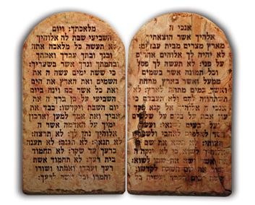

Rabbi Andrew Sicklick, DDS
Volume 7
2011

Accepting Aseres HaDibros-
What’s a Dibra
TIKKUN LEIL SHAVUOS, 5771, YIW

Learning together
English sources – Israel M”B; gemara
R’ME = I Brought You Unto Me, Rabbi Moshe M. Eisemann, 2008

A Letter for the Ages, p. 94:
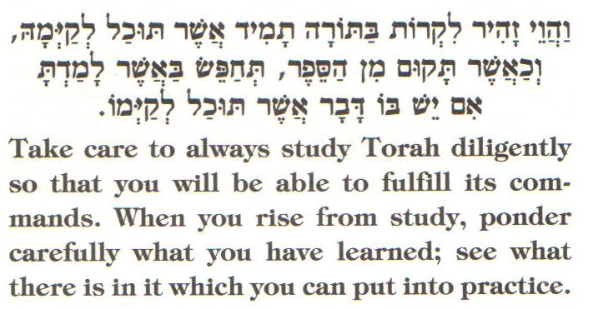
Purpose of a gathering for learning

“So, when next Shavuos comes around, I suggest that besides celebrating the day by learning as much as we can – and maybe a little more – we also take the time to rejoice in who we are and in the kind of relationship that the Ribono shel Olam forged with us. Let us recall that the Ribono shel Olam did not say that He brought us to Sinai so that He would be able to give us Aseres HaDibros there. What He did say was שמות פרק יט פסוק ד
אתם ראיתם אשר עשיתי למצרים ואשא אתכם על כנפי נשרים ואבא אתכם אלי

“What we are celebrating on Shavuos is a Chasunah, a wedding consecrated between the Ribono shel Olam and ourselves. תלמוד בבלי מסכת תענית דף כו עמוד ב
ביום חתנתו - זה מתן תורה

Shavuos is a day of unbounded elation and happiness for both Chasan and Kallah, a forming of a new entity, a fusion and a oneness established between the Ribono shel Olam and ourselves…

In this marriage Aseres HaDibros, once they were engraved upon the luchos, became the wedding ring. They constituted the formal handing over of an earnest to everlasting commitment.” (R’ME, p. 3,5)

“Although the Jewish people did enter into the Land of Israel subsequent to the Exodus from Egypt, this was not the primary goal of Yezi’at Mizrayim. The Land of Israel was their destination but not their destiny. The direct goal of the Exodus was the revelation at Sinai, the transformation of a subjugated people into “a nation of priests and a holy nation.” It was not just to grant them political and economic freedom, but also to create a sacred people.” (An Exalted Evening, p. 62)
פסיקתא זוטרתא (לקח טוב) שמות פרק יט
ואבא אתכם אלי. לפני הר סיני, לפי שהוא חסר יו"ד ואבא לקבל עשרת הדברים

Torah names them:
שמות פרק לד
כח) ויהי שם עם יקוק ארבעים יום וארבעים לילה לחם לא אכל ומים לא שתה ויכתב על הלחת את דברי הברית עשרת הדברים
Daas Mikra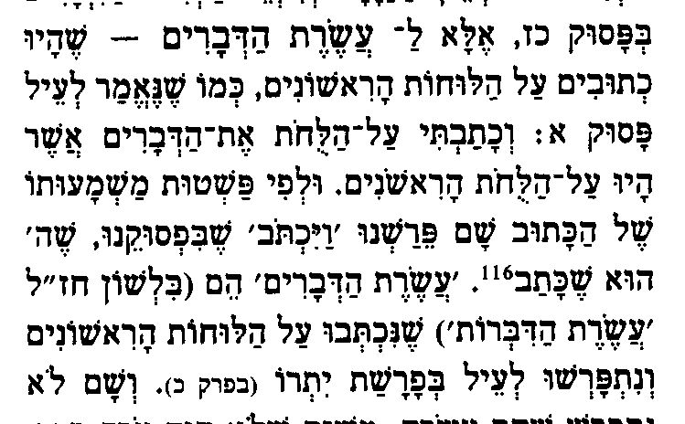
דברים פרק ד
יג) ויגד לכם את בריתו אשר צוה אתכם לעשות עשרת הדברים ויכתבם על שני לחות אבנים

דברים פרק י
ד) ויכתב על הלחת כמכתב הראשון את עשרת הדברים אשר דבר יקוק אליכם בהר מתוך האש ביום הקהל ויתנם יקוק אלי

What are they? (2 explicit places)
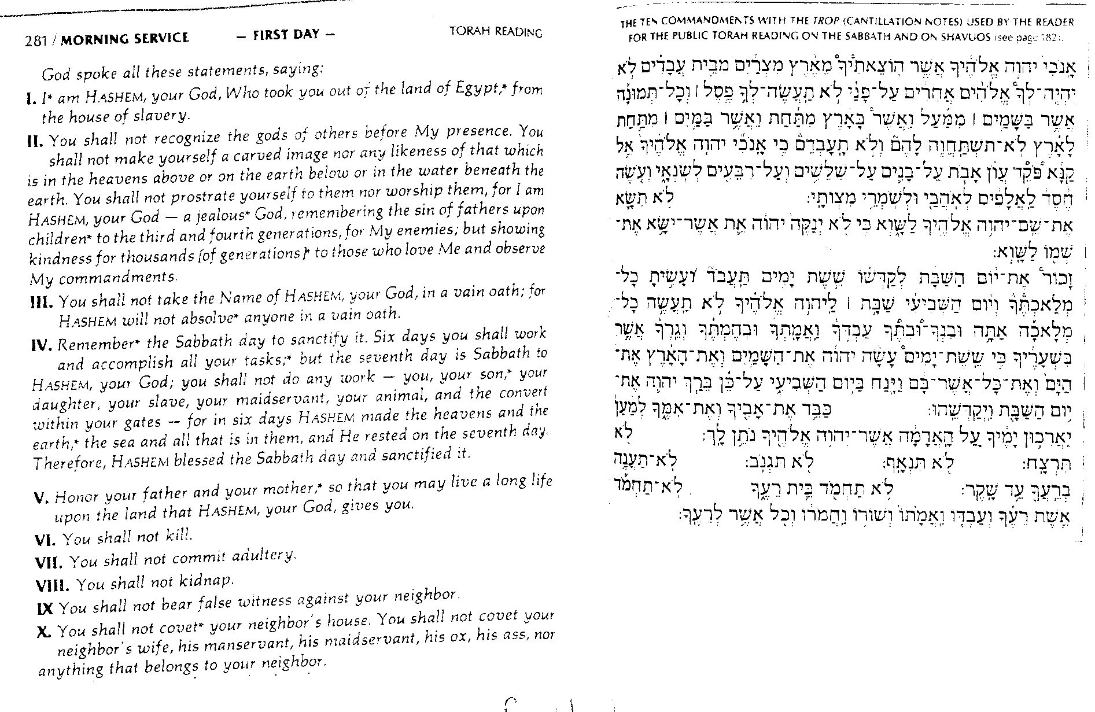

3rd place:
ויקרא רבה (וילנא) פרשה כד
תני ר' חייא פרשה זו נאמרה בהקהל מפני שרוב גופי תורה תלויין בה ר' לוי אמר מפני שעשרת הדברות כלולין בתוכה אנכי ה' אלהיך וכתיב הכא אני ה' אלהיכם לא יהיה לך וכתיב הכא ואלהי מסכה לא תעשו לכם לא תשא וכתיב הכא ולא תשבעו בשמי זכור את יום השבת וכתיב הכא את שבתתי תשמורו כבד את אביך ואת אמך וכתיב הכא איש אמו ואביו תיראו לא תרצח וכתיב הכא לא תעמוד על דם רעך לא תנאף וכתיב הכא מות יומת הנואף והנואפת לא תגנוב וכתיב הכא לא תגנובו לא תענה וכתיב הכא לא תלך רכיל לא תחמוד וכתיב הכא ואהבת לרעך כמוך

“In the sharp analysis of R’ Levi, a third, more eclectic sighting can also be found in the opening section of Kedoshim, wherein he finds explicit and/or strong allusive references to all of the dibros. While the formal aseres hadibros (Yisro/Vaeschanan) are rigidly defined and particularly ordered, their presentation here in Kedoshim are interspersed amongst other mitzvos…” (R’ Asher Brander, ou.org)

Ten what? What is a “dibra”?
What isn’t it?
Shavuos 2007: “14 Mitzvos of the Ten Commandments”
25. To believe in the existence of Hashem
26. Not to attribute Divinity to any entity other than Hashem
27. Not to make an idol
28. Not to bow down to an avoda zara
29. Not to serve an avoda zara
30. Not to make a vain oath in Hashem’s Name
31. To sanctify the shabbos with speech
32. Not to perform forbidden labor on shabbos
33. To honor one’s father and mother
34. Not to murder
35. Not to have illicit relations with a married woman
36. Not to kidnap
37. Not to testify falsely
38. Not to covet that which belongs to another
14 or 11 or 613 – what’s the difference? All not “10”

“But the Decalogue was never meant to be called the Ten Commandments – and for a very important reason. The word for “commandment” in Hebrew is “mitzvah,” and nowhere in the entire Torah are the ten laws that appear on the two tablets ever referred to as the “ten mitzvot” – “Aseret Ha-Mitzvot”. Instead they are called the “Aseret Ha-Dibrot” or the “Aseret Ha-Devarim” – the ten words or sayings.” (R’ Benjamin Blech, Mitokh Ha-Ohel)

Not mitzvos

“we divide the reading of this section by dibros. A dibra that consists of several pesukim is read in shul as if it were one posuk; and those dibros that appear in one posuk are read as if each one of them were an individual posuk.” (R’ Hershel Schachter, torahweb.org)

Not pesukim

Not paragraphs

What is their purpose?

Daas Mikra Devarim 4:13
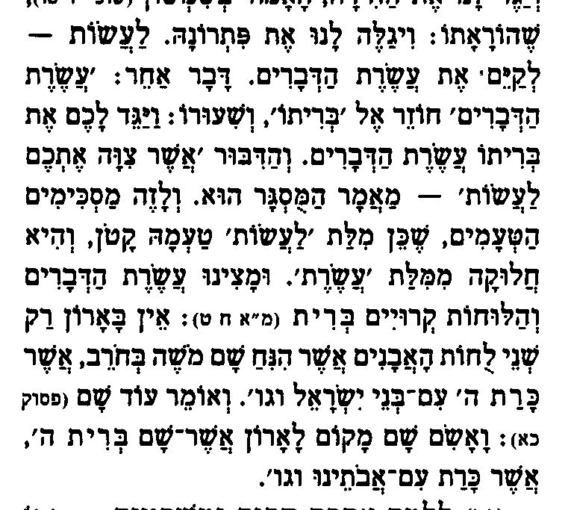

R’ Hirsch Devarim 4:13

“Vayageid… It seems to us that ‘A.S.H. never refers to bris. Hence, it appears that asher does not refer back to briso, but is the object of la’asos – that which He commanded you to do; and asher tzivah eschem la’asos is an explanatory clause in apposition to briso. The mitzvos, which He commanded us to observe, are His bris, and they are the sine qua non for His relationship with us. It is this covenant – i.e., that which He commanded us to observe – that He has set before us in ten statements. These aseres hadevarim do not comprise everything He commanded us, but they are hagadas briso. They give us an idea of the demands that He imposes on us as “His covenant,” for they contain the fundamental principles of the entire Law of the Covenant.”
שמות פרק יט
ג) ומשה עלה אל האלהים ויקרא אליו יקוק מן ההר לאמר כה תאמר לבית יעקב ותגיד לבני ישראל
ד) אתם ראיתם אשר עשיתי למצרים ואשא אתכם על כנפי נשרים ואבא אתכם אלי
ה) ועתה אם שמוע תשמעו בקלי ושמרתם את בריתי והייתם לי סגלה מכל העמים כי לי כל הארץ
ו) ואתם תהיו לי ממלכת כהנים וגוי קדוש אלה הדברים אשר תדבר אל בני ישראל

Prior to Matan Torah/Giving of the mitzvos, this relationship between Hashem and us had to be defined/established.

An Exalted Evening, p. 136:
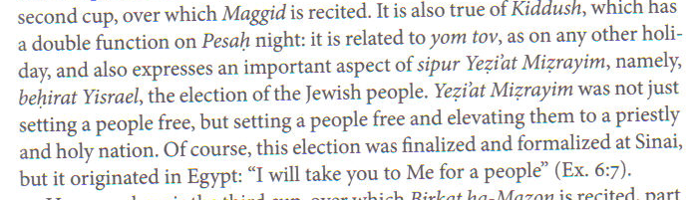

רמב"ן שמות פרק ו
ולקחתי אתכם לי לעם - בבואכם אל הר סיני ותקבלו התורה, כי שם נאמר (להלן יט ה) והייתם לי סגולה

R’ Shalom Rosner:
“Before matan torah, before Hakadosh Baruch Hu took Moshe Rabbeinu up on Har Sinai, the entire Jewish people experienced the ten commandments, the aseres hadibros, before that, Hashem says, Moshe, come here for a second. I have to give you a message. You have to ask Klal Yisrael, you have to ask the Jewish people one thing. If they accept this, then we can go further. Then we can continue with matan torah, we can continue with the Divine plan of Jewish history, but you have to give them, and ask them this question before anything begins. That’s where we pick up the story in perek 19 of Shmos…
What happens? Moshe says ok, be right back. Runs down the mountain. Goes to the Jewish people. Do you accept? He says everything Hashem told him…
Bnai Yisrael say, “na’aseh.” Wonderful. What exactly does that mean? What does that entail upon us? To be a Mamleches Kohanim Vegoy Kadosh?
Rishonim have 3 different ideas:
Rashi, source #2, sarim, princes.
Ibn ezra, source #3, k’mo shamash, a servant.
Sforno, source #4, l’havin ul’horot l’kol min haenoshi. Teach everyone in the world monotheism, teachers.
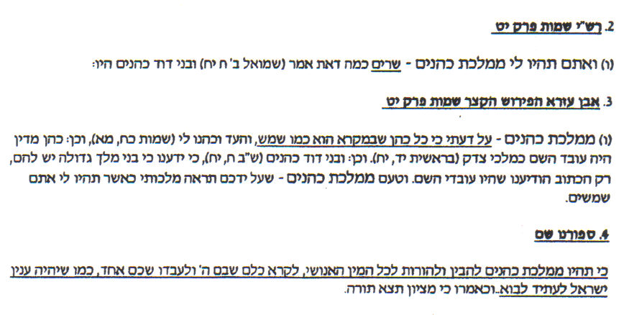
We’ll return to these definitions

“At Sinai the Ribono shel Olam kashered a slave people and made it into a Mamleches Kohanim VeGoy Kadosh. That is what we celebrate on Shavuos.” (R’ME p. 8)

*Skip to “What then is a Dibra…”, p.8*

Ramban adds another covenantal requirement: רמב"ן שמות פרק יט
וטעם ושמרתם את בריתי - הברית אשר כרתי את אבותיכם להיות להם לאלהים ולזרעם אחריהם (בראשית יז ז

“The bris is identified as demanding a certain relationship with the Ribono shel Olam (Avraham’s bris) rather than demanding that we keep the mitzvos (the Mishpatim bris as defined by Rashi…) (R’ME p.145)
ירמיהו פרק ז
כב) כי לא דברתי את אבותיכם ולא צויתים ביום הוציא הוציאי אותם מארץ מצרים על דברי עולה וזבח
כג) כי אם את הדבר הזה צויתי אותם לאמר שמעו בקולי והייתי לכם לאלהים ואתם תהיו לי לעם והלכתם בכל הדרך אשר אצוה אתכם למען ייטב לכם

ילקוט שמעוני תורה פרשת יתרו [רמז רסח
משל למלך בשר ודם שנכנס למדינה אמרו לו עבדיו גזור עליהם גזרות אמר להם לכשיקבלו מלכותי אגזור עליהן גזרות שאם מלכותי אין מקבלין גזרתי היאך מקיימין, כך אמר הקב"ה לישראל אנכי ה' אלהיך לא יהיה לך אלהים אחרים אני הוא שקבלתם מלכותי עליכם במצרים אמרו לו הן הן, כשם שקבלתם מלכותי כך קבלו גזרותי לא יהיה לך אלהים אחרים. רשב"י אומר הוא שנאמר להלן אני ה' אלהיכם כמעשה ארץ מצרים וגו' אני הוא שקבלתם מלכותי עליכם בסיני קבלו גזרותי

“It seems to me that in Ramban’s view the bris that the Ribono shel Olam mentioned in His very first communication after our arrival at Sinai referred to the requirement laid down by the Midrash that we have just quoted. Before there could be any discussion concerning the acceptance of mitzvos, there was the need to proclaim the Ribono shel Olam as our king and lawgiver. Our willingness to affirm the bris that the Ribono shel Olam had made with Avraham Avinu fulfilled that requirement.” (R’ME p. 21)

Ramban (Shmos 6) said that we will become His nation at Har Sinai when we accept His Torah. Did that happen at Har Sinai?

Ramban Mitzvos that Rambam forgot:
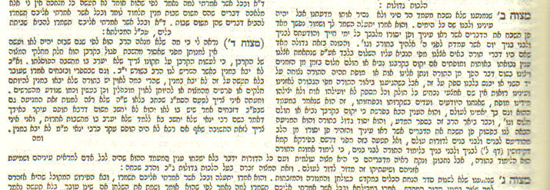

שמות פרק כ
טז) ויאמר משה אל העם אל תיראו כי לבעבור נסות אתכם בא האלהים ובעבור תהיה יראתו על פניכם לבלתי תחטאו

רמב"ן שמות פרק כ
ועל דעתי הוא נסיון ממש. יאמר, הנה רצה האלהים לנסותכם התשמרו מצותיו כי הוציא מלבכם כל ספק, ומעתה יראה הישכם אוהבים אותו ואם תחפצו בו ובמצותיו

שאין לך בריה שאין הקב"ה מנסה אותה, העשיר מנסה אותו אם תהיה ידו פתוחה לעניים, העני מנסה אותו אם יוכל לקבל יסורין וכו'. ולכך אמר הכתוב, הטיב לכם האלהים להראותכם את כבודו, אשר לא עשה כן לכל גוי, לנסותכם אם תגמלו לפניו כטובה אשר עשה עמכם להיות לו לעם נחלה

“God has showered you with favor by showing you His glory directly, something that He did not do for any other people. This will serve as a test to see whether you will return the favor that He did for you by making you into an eternal nation to Him.” (R’ME p.146-147)

So, Ma’amad Har Sinai – about to be “His very own possession”, chosen from the other nations. 2 conditions:
- abide by demands of aseres hadibros
- conscientiously live with awareness that being the Chosen People is built into our existence from beginning, a fulfillment of bris with Avraham

“What, then, is a dibra? We said earlier that each of them lays down a form of behavior and a set of attitudes, which, collectively, define the peoplehood of Klal Yisrael. ..
Aseres HaDibros are of course inseperable from the luchos, the tablets into which they were engraved. If we can discover a little more about the nature of these tablets, we might be able to form a more solid opinion about Aseres HaDibros themselves.”

Luchos:
שמות פרק לא פסוק יח
ויתן אל משה ככלתו לדבר אתו בהר סיני שני לחת העדת לחת אבן כתבים באצבע אלהים

שמות פרק לב פסוק טו
ויפן וירד משה מן ההר ושני לחת העדת בידו לחת כתבים משני עבריהם מזה ומזה הם כתבים

שמות פרק לד פסוק כט
ויהי ברדת משה מהר סיני ושני לחת העדת ביד משה ברדתו מן ההר ומשה לא ידע כי קרן עור פניו בדברו אתו

דברים פרק ט פסוק ט
בעלתי ההרה לקחת לוחת האבנים לוחת הברית אשר כרת יקוק עמכם ואשב בהר ארבעים יום וארבעים לילה לחם לא אכלתי ומים לא שתיתי

דברים פרק ט פסוק יא
ויהי מקץ ארבעים יום וארבעים לילה נתן יקוק אלי את שני לחת האבנים לחות הברית

דברים פרק ט פסוק טו
ואפן וארד מן ההר וההר בער באש ושני לחת הברית על שתי ידי
Luchos Ha’Eidus; Luchos HaBris

“Now, since blank stone tablets are neither testimony nor covenant, it follows that these terms refer to the text that was engraved upon them. Aseres HaDibros themselves are both testimony and covenant.” (R’ME p.26)

Luchos=marriage ring
רמב"ן דברים פרק ט פסוק יז
יז) וטעם ואתפש בשני הלוחות - גם זה מן התוכחות. יאמר היה עונכם גדול מנשוא, עד כי בראותי אתכם משחקים לפני העגל לא יכלתי להתאפק ושברתי הלוחות. והוצרך להזכיר זה, בעבור שירצה להודיעם ענין הלוחות השניות כאשר יפרש. ויתכן שירמוז עוד לטובה שעשה עמהם, כי סכן בנפשו לשבור לוחות האלהים לטובתם, כאשר אמרו רבותינו (שמו"ר מג א) מוטב תדון בפנויה ולא באשת איש

Breaking the luchos prevented them from being considered “married” at cheit ha’eigel, leaving an opening for forgiveness.

Ma’amad Har Sinai and the presentation of the luchos, serve as the testimony to our special relationship with Hashem, which is fulfilled by both acknowledging our historically Chosen status, and by living according to the Aseres HaDibros.

“Do you wish to know who and what a Jew is? Find someone who, consistently and thoughtfully, lives by these ten principles and you will meet a person who, among many other things, eats kosher, dances on Simchas Torah, puts his right shoe on before his left shoe but ties the left one first; who loves the Ribono shel Olam and stands in awe of Him, who eschews sha’atnez, shellfish, and ill-gotten gains, who does not bear grudges, and who shakes a Lulav. In short, you will make the acquaintance of an ehrlicher Yid. Welcome to the land of amchah!” (R’ME p.49)

“By weaving the aseres hadibros within the rubric of common interpersonal mitzvoth, Kedoshim implicitly proclaims that the dibros are to be found in the very fabric of one’s being and discovered in the rich texture of daily life. After all these years, Shabbos details still require vigilant watching and constant reexamination in light of new technology; sometimes religion and family can create potential chasms; business deals must comport to appropriate honesty and a higher authority. The aseres hadibros, a paradigm for all of Torah, pulsates anew, alive and well, even (and especially) into the twenty first century!” (R’ Asher Brander, ou.org)

“THE FOLLOWING PARAGRAPH SHOULD BE READ VERY CAREFULLY. IT ENCAPSULATES THE ESSENCE OF THE ENTIRE BOOK.

The family of Avraham enjoys a unique relationship with the Ribono shel Olam. That relationship is, so to speak, three-legged. We are the Ribbono shel Olam’s segulah, and, presumably as a consequence, are to carry ourselves as a Mamleches Kohanim and a Goy Kadosh. These descriptions have teeth. They are not simply a series of compliments, but shoulder us with onerous duties. They require us to live these qualities in real time. But how? How are we to know how a Mamleches Kohanim and a Goy Kadosh act? The Dibros are the answer. They codify the constitutional principles upon which the national and religious life of a community defined by these terms is to unfold. The significance of these Dibros lies not in their binding nature as mitzvos – although most or all of them do have mitzvah status – but in the fact that each of them demands one particular form of behavior, one cluster of attitudes that forms the irreducible essence of a people charged with a destiny such as ours.” (R’ME p.25)

“The truths to which these luchos testify (luchos ha’eidus), the covenant of which they are a symbol (luchos habris), lie outside the world of dos and don’ts of commandments. They are meant to spell out, and to function as, the defining underpinnings of yiddishkeit.” (R’ME p.51)

משנה מסכת תמיד פרק ה משנה א
א] אמר להם הממונה ברכו ברכה אחת והן ברכו קראו עשרת הדברים שמע והיה אם שמוע ויאמר ברכו את העם שלש ברכות אמת ויציב ועבודה וברכות כהנים ובשבת מוסיפין ברכה אחת למשמר היוצא

רמב"ם על משנה מסכת תמיד פרק ה משנה א
והטעם שקוראים עשרת הדברים בכל יום מפני שהן יסוד הצווי ותחלתו

“The Mishnah teaches that as a part of the Morning Service as it was performed in the Beis HaMikdash, Aseres HaDibros were read every day just before Shema. The Rambam explains that this custom developed because these ten Dibros are the basis for all the mitzvos and the place from which they start.” (R’ME p. 3-4)

“A nation so closely tied to the Ribono shel Olam has to maintain an extremely high standard of purity and probity. As the Torah tells us in the Yisro passage, they must become a Mamleches Kohanim VeGoy Kadosh. Aseres HaDibros, beyond their standing as ordinary mitzvos, are a listing of the constitutional principles to which we must adhere and by which we must shape our lives if we are to live up to the responsibilities that our lofty standing imposes upon us.”

Google Earth:
Houses = Halachos
Streets = Mitzvos
City = Dibra
State/Shevet = Tablet
Country = Torah

THE FIRST DIBRA

אנכי יקוק אלהיך אשר הוצאתיך מארץ מצרים מבית עבדים

The main point in this statement is that Hashem took us out of Mitzrayim. Why is that the crucial perspective that we must have – “God as Redeemer”?
ויקרא פרק כה
לט) וכי ימוך אחיך עמך ונמכר לך לא תעבד בו עבדת עבד
מ) כשכיר כתושב יהיה עמך עד שנת היבל יעבד עמך
מא) ויצא מעמך הוא ובניו עמו ושב אל משפחתו ואל אחזת אבתיו ישוב
מב) כי עבדי הם אשר הוצאתי אתם מארץ מצרים לא ימכרו ממכרת עבד
מג) לא תרדה בו בפרך ויראת מאלהיך

“… the eved Ivri’s spirit must not be broken. He cannot be sold in a slave market, or from the platform upon which slaves were normally made to stand; the transaction must be private and dignified. There are severe limits to the kind of service he can be expected to perform. Nothing in any way degrading of human dignity is permitted. Above all, he can never become the absolute chattel of his buyer. Whether he wants to or not, his servitude is to be terminated by the Yovel. Certainly there can be exigencies in any life that might call for a temporary retrenchment. But no Jew can ever barter away his essential freedom. In the year of universal freedom, he too must go free.” (R’ME p.52)

Reason?
ויקרא פרק כה
מב) כי עבדי הם אשר הוצאתי אתם מארץ מצרים לא ימכרו ממכרת עבד
נה) כי לי בני ישראל עבדים עבדי הם אשר הוצאתי אותם מארץ מצרים אני יקוק אלהיכם

Rashi on both:
רש"י ויקרא פרק כה
מב) כי עבדי הם - שטרי קודם
נה) כי לי בני ישראל עבדים - שטרי קודם

“… as a result of the fact that the Ribono shel Olam took us out of Mitzrayim, we became the absolute servants of the Ribono shel Olam. Nobody can “own” us, even we ourselves cannot own ourselves, because long before we came upon the scene, we were all indentured to the Ribono shel Olam. We cannot become absolute slaves to humans because we are – and have been since Yetzi’as Mitzrayim – absolute servants to the Ribono shel Olam.” (R’ME p.53)

These laws of eved Ivri are to maintain and to protect our dignity, which derives from our servitude to Hashem.

“The whole institution of servitude in the Torah is in complete harmony with the altruism of the monotheistic faith. The servant can never become merely chattel, but always remains an individual, a human being (Studies in the Weekly Sidra, first series, 5715, #29; quoted in Studies in the Weekly Parashah, p.182).
תלמוד בבלי מסכת שבועות דף מז עמוד ב
עבד מלך כמלך

רמב"ן שמות פרק כא פסוק ב
ב) כי תקנה עבד עברי - התחיל המשפט הראשון בעבד עברי, מפני שיש בשילוח העבד בשנה השביעית זכר ליציאת מצרים הנזכר בדבור הראשון, כמו שאמר בו (דברים טו טו) וזכרת כי עבד היית בארץ מצרים ויפדך ה' אלהיך על כן אנכי מצוך את הדבר הזה היום

This recognition is part of our davening. Semichas geulah litfilah. Ba’al Haturim Vayikra 25:52:
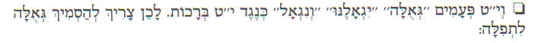
תלמוד בבלי מסכת ברכות דף ד עמוד ב
דאמר רבי יוחנן: איזהו בן העולם הבא? - זה הסומך גאולה לתפלה של ערבית

Rabbeinu Yonah
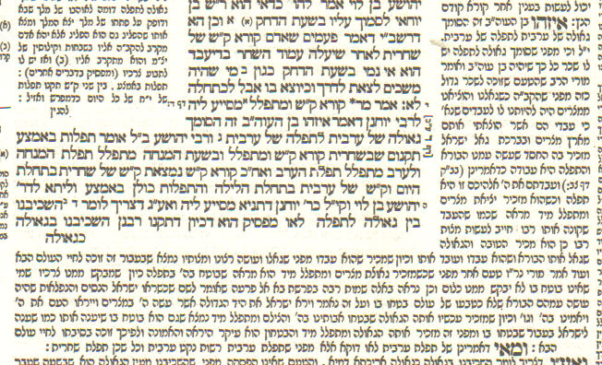

“we might well ask why asking the Ribono shel Olam, as we do in our tefillah, to fulfill all our needs, should be considered an act of service. As Rabbeinu Yonah explains it, the answer lies close at hand. When a cleaning lady asks the person who hired her for a mop, that asking is itself an act of servitude. When we present our requests to the Ribono shel Olam under the impression of the geulah that made us all His servants, then the requests that we make in our tefillah are no more than a mark of our avdus.” (R’ME p.157)

Mentioned every day:
תהלים פרק פא פסוק יא
אנכי יקוק אלהיך המעלך מארץ מצרים הרחב פיך ואמלאהו

רש"י תהלים פרק פא פסוק יא
יא) הרחב פיך - לשאול ממני כל תאות לבך
ואמלאהו - ככל אשר תשאל אמלא

אבן עזרא תהלים פרק פא פסוק יא
יא) אנכי - כאשר תאמין כי אנכי השם העומד לנצח התענג עלי שתבקש בפיך כל רצונך ומשאל לבך ואמלאהו

“Request all that you desire and I will fulfill every request. –Ibn Ezra. The Jerusalem Talmud (Maseches Taanis 3:6) indicates that the more one requests God’s providence – the “wider he opens his mouth” –the more he shows his belief in God’s ability to provide all of man’s needs” (The New Linear Metsudah Siddur p.67)

“Now, when you accept the true purpose of yetzias Mitzrayim as המעלך, an elevating experience for your lofty purpose in life, then, in the furtherance of that noble cause, you are entitled to “open your mouth as wide as possible,” and make the broadest possible request that will enhance and foster that high purpose.” (Rav Schwab on Prayer, p. 156)

Rabbi Rosner:
“Avodah. We have tefillah, we have davening. The Sefer HaIkkarim, R’ Yosef Albo, said that this question drove many to leave the faith, because they couldn’t get an answer to this question. What question, asks the Sefer HaIkkarim? How does prayer work? Says the Sefer HaIkkarim,
ספר העיקרים מאמר רביעי פרק יח
ואם נגזר אין צריך תפלה, ואם לא נגזר איך תועיל התפלה לשנות רצון השם לגזור עליו טוב אחר שלא נגזר, שלא ישתנה השם מן הרצון אל לא רצון ולא מלא רצון אל רצון, ובעבור זה יאמרו שלא יועיל כשרון המעשה אל שיגיע לאדם מהשם בעבורו טוב מה, וכן יאמרו שלא תועיל התפלה להשיג טוב מה או להנצל מרע שנגזר עליו

ולפי זה נאמר שכשנגזר על האדם טוב מה הנה הוא נגזר עליו במדרגה ידועה מכשרון המעשה, וזה כלל יעודי התורה, וכן כשנגזר עליו רע מה הנה הוא נגזר בהיותו במדרגה ידועה מהרוע או בהכנה ידועה, וכשתשתנה המדרגה ההיא או ההכנה ההיא תשתנה הגזרה בהכרח לטוב או לרע

ועל זה הדרך הוא מבואר שתועיל התפלה או כשרון המעשה אל שיוכן המתפלל לקבל שפע הטוב או לבטל ממנו הרע הנגזר עליו, להיותו משתנה ממדרגת הרוע שיהיה בה

ואין להקשות ולומר איך ישתנה רצון השם יתברך על ידי התפלה, שכך היה רצון השם מתחלה שתתקיים הגזירה בהיותו באותה מדרגה ואותה הכנה, ואם תשתנה ההכנה תשתנה הגזרה

if I am supposed to get something anyway, what do I need to daven for? And if I am not supposed to get something, how does davening help? I am going to change God’s mind? God’s mind is going to change? How can I say that? He is infinite. He is Divine. So, how can we say that my prayer is going to change God? Says the Sefer HaIkkarim. There is a simple point about prayer, about tefillah, that answers the question. Prayer is not about changing God. Prayer is about changing us, about changing the one who is praying/davening. We shouldn’t be the same people after we daven that we were before we davened. R’ Shimshon Raphael Hirsch says, what’s the word we use for davening? L’hitpallel. It’s reflexive. Cause it goes on us. Pallel literally means to judge. We self judge ourselves. I haven’t thought about atah chonein recently; rifainu hashem, did we internalize that through davening? The gezaira can change. God didn’t change, we changed. Writes the Sefer HaIkkarim, according to this we can say, if a person is decreed to get something, when he is on a certain rung of the ladder based on his actions. An evil decree is supposed to happen, we daven and daven and cause we’re different people. If we’re different people, God never decreed that it should be on these different people. When the level changes, the decree changes. Prayer, is about changing ourselves.”

“People are afraid to fully allow themselves to be convinced of the omniscience of HaKadosh Baruch Hu, because if one really believes that God is aware of his every action and thought, he would be forced to change his whole life.” (Rav Schwab on Yeshayahu p. 87)

“What is the greatest discovery Judaism has made in the recorded history of ideas? The stereotypical answer to this question is monotheism. However, on the surface the distinction between monotheism and polytheism does not seem all that great: what is the fundamental difference between believing in one God, or in ten? Is the number of gods itself really an important, practical concept?

The greatness of monotheism lies rather in its break with the cultural and ethical world of pagan antiquity. Monotheism vs. polytheism is not just a theoretical metaphysical doctrine. At th practical level, monotheistic morality is incommensurate with – or diametrically opposed to – pagan ethics.

The difference between pagan and Judaic (monotheistic) ethics lies in our combination of rituals and ethics into one performance. Even highly civilized pagans, such as the Greeks, could not comprehend this fusion. They considered the gods disinterested in their personal lives. Cultic sacrifices and ceremonies were required to appease and satisfy the gods (who were perhaps pleased by man’s act of humbling himself before them), but once they are completed, the gods don’t care at all about our ethical life and our moral norms. Service did not leave the temple.

Judaism was the first to tell the world that God is interested in our ethics, and that we therefore serve Him by constantly imitating Him, by becoming a ממלכת כהנים וגוי קדוש. The aseres ha’dibros is mostly – perhaps entirely – concerned with ethics, not with rituals.” (Thinking Aloud, p.287-288)

THE SECOND DIBRA

“In its essence, avodah zarah consists of ascribing real and lasting value to this-worldly attractions, and setting them up in competition with, or at least in addition to, the Ribono shel Olam. That is our avodah zarah. We do not need images to lead us astray. It is all there in our minds, undisciplined and muddle-headed as many of us are.” (R’ME p. 57)
תלמוד בבלי מסכת עבודה זרה דף יד עמוד ב
א"ל רב חסדא לאבימי: גמירי, דעבודת כוכבים דאברהם אבינו ד' מאה פירקי הויין, ואנן חמשה תנן, ולא ידעינן מאי קאמרינן

“The prohibition against having other gods is constant and unrelenting. All of us must constantly write our own record into our own Maseches Avodah Zarah.” (R’ME p. 57)

“each age has its own idolatry and suffering; and the emphasis on the self is the idolatry of ours.” (Nehama Leibowitz, p. 567)

First part of dibra seems easily understood.
Second half of dibra –
“…formal mitzvah or not, we are forbidden to make images, to prostrate ourselves before them, and to serve them.
Most of us do not feel particularly limited by the prohibition against directing our prayers to an image or, to refine this a little, directing our prayers to the Ribono shel Olam by way of an image. From childhood we are trained how to daven; we know that ideally the place to daven is in shul; and we know what shul looks like, what is there and what is not.” (R’ME p.58)

What’s the big concern about images?

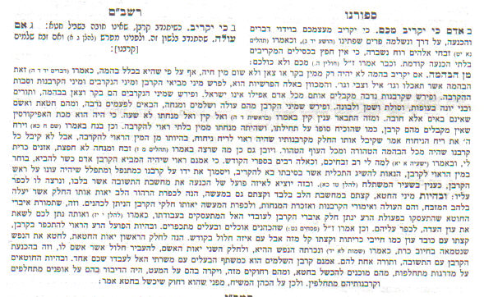
Physical expression is an integral part of the korban process. R’ ME alludes to the symbolic act of striking our heart when praying for forgiveness.

Physicality is an inseparable part of our existence. But, for our eternal task, it is dangerous. Sforno desribes how our physical expressions of avodah are Divinely decreed. Not creative actions innovated by us (aish zarah), neither as individuals nor as a community.
רש"י מסכת עבודה זרה דף מג עמוד ב
דשף ויתיב - שם מקום שהיה במדינת נהרדעא ויש אומר יכניה וגלותו נטלו עמהן מאבני ירושלים ומעפרה ובנאוהו שם והיינו דשף ויתיב בנהרדעא נישוף כאן ונתיישב כאן והיינו דכתיב כי רצו עבדיך את אבניה וכו

תהלים פרק קב
יג) ואתה יקוק לעולם תשב וזכרך לדר ודר
יד) אתה תקום תרחם ציון כי עת לחננה כי בא מועד
טו) כי רצו עבדיך את אבניה ואת עפרה יחננו

רד"ק תהלים פרק קב פסוק טו
והחכם הכוזרי פירש: אתה תקום מתי, כי רצו, כלומר, כי ירושלם תבנה כשיכספו ישראל לה תכלית הכסף עד שיחננו אבניה ועפרה

“At that time, all the nations were steeped in idol worship... The most they could have done was to teach the masses that a divine influence was associated with the image… some of them actually ascribed this to G-d, similar to our own practice of treating synagogues and houses of learning with great reverence because of the presence of the Divine Influence in these places. We even go so far as to cherish the dust and stones of sacred places…
The Jews had hoped for the fulfillment of Moses’ promise that he would bring down something tangible or visible from G-d, which they could follow as they followed the “pillars of cloud and fire” when they departed from Egypt. They looked to these pillars and faced them while worshipping G-d in their presence. Similarly, they faced toward the Cloud of Glory which hovered over Moses while G-d spoke to him; they stood and bowed to G-d.
The people had heard the Ten Commandments and they knew that Moses had gone up the mountain in order to bring down the [Divinely] engraved tablets, and then to make an ark in which to place them. This ark would be tangible, visible, evidence of G-d’s covenant with them, toward which they would direct their devotions. The Divinely engraved tablets in the ark would embody the evidence of G-d’s ability to create something from nothing… a point of attachment of the Divine Presence…
They remained waiting exactly as he had left them, expecting his return at any moment… A small segment of this great multitude overcome by false notions, was instrumental in dividing the people into factions… Finally, some decided to imitate the other nations and seek an object toward which they could direct their faith. They never meant, however, to challenge or deny the Divinity of G-d who had brought them out of Egypt. They sought only something visible at which to point when relating the wonders of G-d…
Their sin consisted of making an image which was forbidden to them, and attributing Divine Influence to a creation of their own- something they themselves had chosen without G-d’s guidance. In their favor one may adduce the dissension which had broken out among them, and the fact that out of a population of 600,000 males between 20 and 60 the number of those who worshipped the calf was less than 3,000…
The sin of the Jews should not be construed as a complete abandonment of G-d Who had led them out of Egypt, but only as having violated one of His commandments; G-d had forbidden them to make images and they made one…
The whole affair is repulsive to us because in this age the majority of people have abandoned the worship of images. It appeared less objectionable at that time because all nations worshipped idols. Had their sin consisted of constructing a house of worship in which to pray and offer sacrifices, we would not consider the matter so grave, because now we also build houses of worship, holding them in great reverence and seeking blessing through them. We even say that G-d’s Divine Presence abides in them and that angels hover over them (Megillah 29a). If these places were not essential for the assembling of people for prayer, they would be as remote from us as they were at the time of the kings who kept the people from erecting places of worship or bamos… The G-d fearing kings destroyed these bamos in order to make sure that only the house chosen by G-d be held in reverence, and that G-d be worshipped only there according to His own ordinances as set forth in the Torah. (The Metsudah Kuzari p.217-223)

“We too are human, and we too would probably find it a great help if we were allowed to have something physical to stand in for the intangibles upon which we are asked to focus…
Our attachment to the physical is powerful, indeed.” (R’ME p.60)
דברים פרק ד
טו) ונשמרתם מאד לנפשתיכם כי לא ראיתם כל תמונה ביום דבר יקוק אליכם בחרב מתוך האש
טז) פן תשחתון ועשיתם לכם פסל תמונת כל סמל תבנית זכר או נקבה
יז) תבנית כל בהמה אשר בארץ תבנית כל צפור כנף אשר תעוף בשמים
יח) תבנית כל רמש באדמה תבנית כל דגה אשר במים מתחת לארץ

“Apparently, images are prohibited to us since none were used at Sinai… but there were many other physical manifestations. There were the clouds and the thunder and the lightning and the shofar blasts. Clearly the form that the Sinaitic experience took recognized human limitations and took consideration of the fact that, within those limitations, these physical accompaniments could and would play a significant role…
You must realize that, even though I permitted a certain amount of physicality to intrude upon your experience of Matan Torah, this indulgence stopped short of permitting an actual image.
In practical terms that leaves us, let us say at an ordinary weekday Mincha, very much to our own devices… No thunder, no lightning, and certainly no image…
its Dibra standing… demands much more from us than to simply avoid making or worshipping idols. It demands that we liberate ourselves from cloying smallness, that we become masters of our mind and powers of concentration. It is not too much to ask from citizens in a Mamleches Kohanim VeGoy Kadosh.” (R’ME p.61)

Aside from kavannah during our specified, ritualistic Avodah, keep in mind:
“The halacha, the Judaism that is faithful to itself, however, which brings the Divine Presence to the midst of empirical reality, does not center about the synagogue or the study house. These are minor sanctuaries. The true sanctuary is the sphere of our daily mundane activities; for it is there that the realization of halacha takes place.” (R’ Beinish Ginsburg quoting R’ Soloveichik’s Halachic Man, explaining R’ SR Hirsch, Shavuos 2009)

Also, an image, by definition, is finite, has a limit. And, therefore, any type of image corrupts our already difficult perception of the Infinite Creator.
שמות פרק יט
כ) וירד יקוק על הר סיני אל ראש ההר ויקרא יקוק למשה אל ראש ההר ויעל משה

שמות פרק כ
יח) ויאמר יקוק אל משה כה תאמר אל בני ישראל אתם ראיתם כי מן השמים דברתי עמכם

“Let us for a moment give some thought to what is not said in this verse rather than on what is. It does not say, “You have witnessed that I came down upon the mountain,” but, “You have witnessed that I spoke to you from the heavens.” Why? It seems to me that we must read the verse as follows: “You have witnessed that [although an aspect of My glory had descended upon the mountain and I could presumably have communicated with you through that aspect, I did not do so. Had I done so, our communication would have taken place through an intermediary since ‘I’ remained in the heavens, and relative to that ‘I’, that aspect of My glory that descended upon the mountain, would have had the character of an intermediary.] I spoke to you from the heavens [insisting upon direct communication, because that is the only acceptable form of communication in the new ‘marital’ relationship that I am about to forge with you.]”
From that day onward, the Ribono shel Olam’s door remained constantly open to us. Deny that, and you have become a min, a heretic…” (R’ME p.45)

Reminder – 2 parts to this dibra – connecting with the Infinite Divine; prioritizing Hashem’s definition of avodah

THE THIRD DIBRA

“NOT TO MAKE A VAIN OATH IN HASHEM’S NAME
The primary reason for this prohibition is that an oath invokes the Name of God, and if the oath – even if it be true – serves no purpose, the Name of God has been uttered in vain, showing a frivolous disregard for the honor of God. We are thus given the message that we are not to treat lightly the honor of the Creator, and not to disparage it in either speech or thought (Abarbanel, Shemos 20:7). Even a king of flesh-and-blood would not tolerate the use of his name for pointless oaths; all the more so the King of kings (Shelah, Yisro, Torah Ohr §2).” (Encyclopedia of the Taryag Mitzvoth, p. 169)

“A shevu’ah is an oath. It is a formula that is used to lend credibility to either an affirmation or a denial, above and beyond the value that would have been ascribed to the proposition in question, had it not been couched in the language of shevu’ah… Our Dibra deals with an unnecessary (not a false) use of the shevu’ah formula. Examples are, using the shevu’ah either to affirm something that is obviously true – this stone is made of stone – or obviously untrue – this stone is made of gold. In either case the Ribono shel Olam was invoked frivolously. It added no credence to what was asserted, either because the fact was anyway self-evident, or because it was obviously untrue.” (R’ME p. 62)
תורה תמימה הערות שמות פרק כ הערה מג
מג) בכלל נחלקות מיני שבועות לארבע מחלקות, שבוטת בטוי, ושבועת שוא, שבועות הפקדון ושבועת העדות, וכאן איירי בסתם שבועות שבכל אדם, והיינו שבועת בטוי ושבועת שוא, ושבועת בטוי היינו שבועת שקר, ונקראת בטוי על שם הכתוב (פ' ויקרא) לבטא בשפתים, ואין שבועת בטוי נוהגת אלא בדברים שאפשר לו לעשותן בין לעבר בין להבא, כגון שבועה שאכלתי או שלא אכלתי או שאוכל ולא אוכל, ועל זה נאמר ולא תשבעו בשמי לשקר, אבל שבועת שוא נקראת זו שהיא ולא כלום, וכמו הלשון בחבלי השוא (ישעיה ה'), ואע"פ דתפס כאן ציור אחר שנשבע לשנות את הידוע לאדם, בכ"ז כפי המתבאר מירושלמי ומפוסקים נחלקת שבועת שוא לארבע מחלקות, האחת שנשבע לשנות את הידוע לאדם, כגון שנשבע על האיש שהוא אשה, ועל העמוד של שיש שהוא של זהב, השניה שנשבע על דבר ידוע שאין בו ספק לאדם שהוא כן כגון שנשבע על השמים שהוא שמים ועל האבן שהוא אבן, השלישית שנשבע לבטל את המצוה שלא ילבש תפלין ולא ישב בסוכה, והרביעית שנשבע על דבר שאין בו כח לעשות כגון שלא יישן ג' ימים רצופים לילה ויום או שלא יטעום כלום שבעה ימים רצופים, וכל אלה הם שבועות הבל ושוא, אבל הלשון ולא תשבעו בשמי לשקר משמע דרק בשעת השבועה היא שקר אבל אפשר הדבר שיהיה במציאות, וכמו שציירנו שבועה שאכלתי ולא אכלתי שאוכל ולא אוכל, וכדומה

What is a shevu’ah?
Note – no verb of action. No “ani shovea”; passive/niphal – I am being..?..

בראשית פרק כא
כב) ויהי בעת ההוא ויאמר אבימלך ופיכל שר צבאו אל אברהם לאמר אלהים עמך בכל אשר אתה עשה
כג) ועתה השבעה לי באלהים הנה אם תשקר לי ולניני ולנכדי כחסד אשר עשיתי עמך תעשה עמדי ועם הארץ אשר גרתה בה
כד) ויאמר אברהם אנכי אשבע
כה) והוכח אברהם את אבימלך על אדות באר המים אשר גזלו עבדי אבימלך
כו) ויאמר אבימלך לא ידעתי מי עשה את הדבר הזה וגם אתה לא הגדת לי וגם אנכי לא שמעתי בלתי היום
כז) ויקח אברהם צאן ובקר ויתן לאבימלך ויכרתו שניהם ברית
כח) ויצב אברהם את שבע כבשת הצאן לבדהן
כט) ויאמר אבימלך אל אברהם מה הנה שבע כבשת האלה אשר הצבת לבדנה
ל) ויאמר כי את שבע כבשת תקח מידי בעבור תהיה לי לעדה כי חפרתי את הבאר הזאת
לא) על כן קרא למקום ההוא באר שבע כי שם נשבעו שניהם
לב) ויכרתו ברית בבאר שבע ויקם אבימלך ופיכל שר צבאו וישבו אל ארץ פלשתים

Are “oath” and “seven” related?

R’ Shimshon Raphael Hirsch:
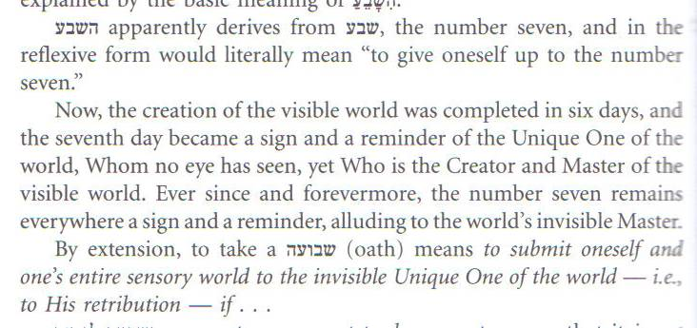

“I would render ani nishba as, quite literally, I am “besevened” as I make this assertion. I know full well that the Ribono shel Olam is somehow present in this world since that is what the number seven conveys to us, and that what I am saying is being said in His presence. You can be quite certain that, this given, I would not tell anything other than the absolute truth.” (R’ME p.65)
Forbidden oaths “demand a constant awareness of the Ribono shel Olam’s immanence right down here in our physical world…
…the false oath is a more heinous crime than the frivolous oath. That is true and it is for the same reason that it is just the lesser evil that makes it into Aseres HaDibros. The fact that even this lesser evil rises to a level that justifies its inclusion in the ten most basic requirements that must be met if we are to deserve the title of a Mamleches Kohanim VeGoy Kadosh shows just how demanding this level of relationship to the Ribono shel Olam can be. To tell us that God will never forgive one who misuses His majesty in order to make a false shevu’ah is one thing. To extend that same measure of heinousness to a simple lack of earnestness that, at the end of the day, harmed nobody, is quite another.
To be the segulah of the Ribono shel Olam, to be His Mamleches Kohanim VeGoy Kadosh, is no small matter.
…apparently in no other system than our own are litigations decided on the strength of a shevu’ah made by one of the litigants. The Ribono shel Olam knows His own. He trusts us because we have earned His trust.” (R’ME p. 66)

“I have always wondered why our Shulchan Aruch begins with the seemingly trivial issues of how we are supposed to get dressed in the morning. One would have supposed that the question of whether or not the right shoe goes on first in the morning is an issue of no great moment.
Perhaps it is this very question that persuaded the Ramo to insert שויתי ה' לנגדי תמיד at the beginning of these halachos. When we are in the presence of the Ribono shel Olam, there are no matters of small moment. The matter of the sequence of the shoes becomes a חמורה שבחמורות.” (R’ME p. 159)
שולחן ערוך אורח חיים סימן א
סעיף א
<א> יתגבר [א] כארי לעמוד בבוקר (א) לעבודת בוראו, * א <ב> שיהא הוא מעורר (ב) [ב] השחר. הגה: ועכ"פ לא יאחר זמן התפלה (ג) שהצבור מתפללין (טור). הגה: [ג] שויתי ה' לנגדי תמיד (תהילים טז, ח), * הוא כלל גדול בתורה ובמעלות (ד) הצדיקים אשר הולכים לפני האלהים, כי אין ישיבת האדם ותנועותיו ועסקיו והוא לבדו בביתו, כישיבתו ותנועותיו ועסקיו והוא לפני מלך גדול, ולא דבורו והרחבת פיו כרצונו והוא עם אנשי ביתו וקרוביו, כדבורו במושב המלך. כ"ש כשישים האדם אל לבו שהמלך הגדול הקב"ה, אשר מלא כל הארץ כבודו, עומד עליו ורואה במעשיו, כמו שנאמר: אם יסתר איש במסתרים ואני לא אראנו נאם ה' (ירמיה כג, כד), מיד יגיע אליו היראה וההכנעה בפחד השי"ת ובושתו ממנו תמיד (מורה נבוכים ח"ג פ' נ"ב), * ולא יתבייש (ה) ב מפני בני אדם (ו) [ד] המלעיגים עליו בעבודת השי"ת. (ז) גם בהצנע לכת ובשכבו על משכבו ידע לפני מי הוא שוכב, ג ומיד שיעור משנתו יקום (ח) [ה] בזריזות לעבודת בוראו יתברך ויתעלה (טור

THE FOURTH DIBRA

Several mitzvos relating to shabbos:
ספר המצוות לרמב"ם מצות עשה קנד
והמצוה הקנ"ד היא שצונו שנשבות בשבת והוא אמרו ית' (משפטי' כג) וביום השביעי תשבות. והנה נכפל צווי מצוה זו פעמים (נרשם בעמ' קנז). ובאר לנו יתעלה (עשה"ד) שהשביתה מן המלאכות היא חובה עלינו ועל בהמתנו ועבדינו. והנה התבארו משפטי מצוה זו במסכת שבת ובמסכת יום טוב

ספר המצוות לרמב"ם מצות עשה קנה
והמצוה הקנ"ה היא שצונו לקדש את השבת ולאמר דברים בכניסתו וביציאתו נזכור בם גודל היום הזה ומעלתו והבדלו משאר הימים הקודמים ממנו והבאים אחריו. והוא אמרו יתעלה זכור את יום השבת לקדשו. כלומר זכרהו זכר קדושה והגדלה. וזו היא מצות קדוש. ולשון מכילתא זכור את יום השבת לקדשו קדשהו בברכה. ובביאור אמרו (פסחי' קו א) זכרהו על היין. ואמרו גם כן קדשהו בכניסתו וקדשהו ביציאתו. כלומר ההבדלה שהיא גם כן חלק מזכירת שבת מתוקנת ומצווה. וכבר התבארו משפטי מצוה זו בסוף פסחים (ק - קז א, קיז ב) ובמקומות מברכות (כ ב, כו ב, כז ב, כט א, לג א, נא ב, נב א) ושבת (קיט ב, קנ ב)

ספר המצוות לרמב"ם מצות לא תעשה שכ
והמצוה הש"כ היא שהזהירנו מעשות מלאכה בשבת והוא אמרו (עשה"ד) לא תעשה כל מלאכה. והעובר על לאו זה באר בו הכתוב (תשא לא יד) כרת, אם לא ידע בו הדיין. ואם העידו עליו עדים חייב סקילה (ס"פ שלח). זה כלו אם היה מזיד. ואם היה שוגג חייב קרבן חטאת קבועה. וכבר התבארו משפטי מצוה זו במסכת שבת

ספר המצוות לרמב"ם מצות לא תעשה שכא
והמצוה השכ"א היא שהזהירנו שלא להלך חוץ לתחום המדינה בשבת והוא אמרו (בשלח יו) אל יצא איש ממקומו ביום השביעי. ובאה הקבלה שגבול ההליכה שהיא אסורה מה שנוסף על אלפיים אמה חוץ מן המדינה ואפילו אמה אחת. וללכת אלפיים אמה לכל צד מותר. ולשון מכילתא אל יצא איש ממקומו אלו אלפיים אמה. ובגמר עירובין (יז ב הוב' סל"ת י) אמרו לוקין על איסורי תחומין דבר תורה. ובמסכתא ההיא התבארו משפטי מצוה זו

But only two make it into the Aseres HaDibros. The first is Sanctification of Shabbos; the second is to refrain from “melachah”.

“At the level of the topical halakhah, Shabbat is just a twenty-four hour stretch or period during which one must abstain from work and discontinue his daily routine; that’s all. There is nothing else involved in the topical approach to the Sabbath idea. However, when we shift our attention from halakhic thinking to halakhic feeling, from halakhic topics to axiological themata, we suddently find ourselves in a new dimension, namely that of kedushah, holiness. Suddenly the Sabbath is transmuted or transformed from an abstract norm, from a formal concept, into a “reality,” a living essence, a living entity; from a discipline in accordance with which one acts compulsorily into a great experience which one acts out spontaneously. Of course, we have many passages in the Bible dealing with the Sabbath, but the basic biblical text containing the Sabbath idea within the topical frame of formal-systematic reference is the passage in the Decalogue dealing with the normative aspect of the Sabbath: שמות פרק כ
ז) זכור את יום השבת לקדשו
ח) ששת ימים תעבד ועשית כל מלאכתך
ט) ויום השביעי שבת ליקוק אלהיך לא תעשה כל מלאכה אתה ובנך ובתך עבדך ואמתך ובהמתך וגרך אשר בשעריך
י) כי ששת ימים עשה יקוק את השמים ואת הארץ את הים ואת כל אשר בם וינח ביום השביעי על כן ברך יקוק את יום השבת ויקדשהו

The verb לקדשו , “to keep it holy,” if analyzed in the light of positive topical halakhah, means only abstention from the daily routine or separation from work. In the topical context, the term לקדשו does not refer to or imply a charismatic quality inherent in the seventh day. It is just set aside as a day in the week on which one must abstain from work; that is all. This is a formal approach to the Sabbath idea.
In contrast to the topical halakhah, the text which forms the main motto of the thematic halakhah with regard to Shabbat would be, I believe, the mysterious passage in Genesis which concludes the story of creation: “And God blessed the seventh day and hallowed it, va-yikaddesh oto” (Gen. 2:3). A twenty-four hour period was sanctified and hallowed. It has suddenly become a metaphysical entity upon which the Almighty had bestowed a unique endowment, namely, that of blessedness and sanctity.” (An Exalted Evening, p. 92)

Note the reference to multiple textual mentions of Shabbos, which contribute to the multiple levels of purpose and observance.

Shabbos is already sanctified in its creation, to which our addition should be irrelevant.
בראשית פרק ב
ג) ויברך אלהים את יום השביעי ויקדש אתו כי בו שבת מכל מלאכתו אשר ברא אלהים לעשות

“And God blessed the seventh day AND SANCTIFIED IT, for it was with this day that He withdrew from all His labors which God had called into being with the intention of developing it further.” (R’ME p. 68)

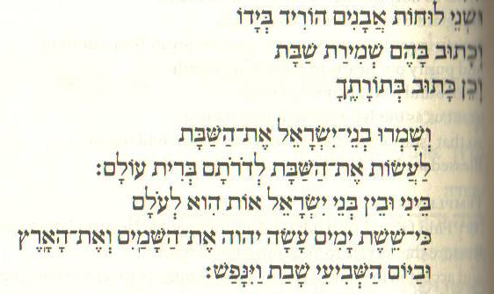

It is both engraved on the tablets (Aseres HaDibros) and written in the torah.
שמות פרק לא
לעשות את השבת

What do these words mean?
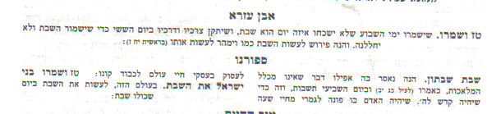
Ibn Ezra – “We “keep” the Shabbos on Shabbos, by “making” it before Shabbos.”
Sforno – “As we keep Shabbos we are building a home for ourselves wherein we will spend eternity – a long, never-ending Shabbos.” (R’ME p.69)

תלמוד בבלי מסכת ברכות דף נז עמוד ב
שבת - אחד מששים לעולם הבא

“…the way I spend my time on Shabbos, the degree to which I am awake to its whisperings, how I carry myself, the words I speak and the words I do not speak, all tell some very revealing stories concerning my suitablility as a citizen of Olam HaBa…
…Shabbos has its own objective sanctity, dating from that first, cosmic Kiddush that the Ribono shel Olam made in Eden. The Kiddush that we are called upon to make tests the degree to which we are listening for and to, that ur-Kiddush that the Ribono shel Olam made so long ago…
…I spoke earlier of citizenship in Olam HaBa. We really have a more immediate problem about which to worry. How suited are we to make it as a citizen in a Mamleches Kohanim VeGoy Kadosh?
…offer a reasonable explanation for the wording of our Shabbos morning Amidah… In the case of Shabbos, the difference between mitzvah and Dibra is blurred. The Dibra concept of creating our own Olam HaBa that is expressed in the mitzvah to make Kiddush is so integral to the idea of Shabbos the me’ein Olam HaBa, that even when Shabbos is mentioned in the rest of the Torah it comes wrapped in that same idea. When we consider the VeShamru passage in Ki Sisa, it seems to us that the phrase “thereby creating Shabbos for the future” was not really required in that context. It expresses a philosophy rather than an obligation, a philosophy that, as we have now explained, is already expressed in Aseres HaDibros…” (R’ME p. 70-71)

“Our Sages call the Sabbath yesod ha-emunah, the very foundation of our faith. This is no exaggeration. For the loftiest thoughts by which Judaism has ennobled the human mind, the highest ideals for which our people have been striving for thousands of years at the cost of innumerable lives, all are centered in the Sabbath.
…God’s creative activity was followed by the Sabbath, when He deliberately ceased from His creative work. This, more than anything, shows Him to us as the free Creator freely controlling and limiting the creation He brought into being according to His will – the Creator with a purpose.
It is thus not “work,” but “ceasing from work” which God chose as the sign of His free creation of the world. By ceasing from work every Sabbath, in the manner prescribed by the Torah, the Jew bears witness to the creative power of God. He also reveals Man’s true greatness. The stars and the planets, having once started on their eternal rounds, go on blindly, ceaselessly, driven by nature’s law of cause and effect. Man, however, by an act of faith, can put a limit to his labor, so that it will not degenerate into purposelessness drudgery. By keeping Sabbath the Jew becomes, as our Sages say, domeh l’Yotzero – “like his Creator.” He is, like God, work’s master, not its slave.
Man is truly great, however, only if he willingly cooperates in God’s plan for the world, making use of his freedom to serve God and his fellow-men. Then he becomes, as the Sages put it, “a partner in the work of creation…
-the bus, the car, the telephone; the demands, too, of our mechanical entertainment industry – radio, television, the cinema… Until we reflect, most of us are unaware of the toll which these things take on our vital energy; we do not realize the extent of our enslavement. To take only one example: how many of us can sit alone in a room together with a ringing telephone without answering it? The summons is irresistible: we know that sooner or later we must answer it. On Sabbath, this “must” does not exist. The relaxation, the relief of spirit, which a real Jewish Sabbath brings must be experienced to be believed.
The spirit of menuchah finds its positive expression in Sabbath meals in which the happy companionship of family and friends, the enjoyment of good food, the table-songs in praise of God and the Sabbath, all combine to form an entirely unique experience.
In this Sabbath atmosphere it is easy to feel the nearness of God, and to face life without worry and without regrets, in the confidence that we are all in His care.
With body refreshed and nervous tension relaxed, the mind is simulated in its turn to achieve closer contact with God by the study of His Torah, not as an intellectual pastime, but in the full knowledge that it is the only source of truth and true living for the Jew. If we make this spiritual activity the positive content of the Sabbath’s leisure hours, then when Sabbath goes out it will leave us in all respects better equipped for the tasks of the coming week – better equipped, in fact, for the task of living.” (The Sabbath, Dayan Dr. I. Grunfeld)

Returning to meals/seudos – long, guests, social, songs

“The whole nature of the Jewish commitment can be described either as keri’ah: formal, conventional, impersonal, or shirah: intensely real, loving, passionate, lively, and meaningful. If it be one of keri’ah, then our loyalty to Judaism is genuine, but it is just one among many such loyalties, and in that case it tends to be dispensable under pressure. If, however, our commitment is one of shirah, then it will retain its power and its freshness against all challenges.
In sum, the character of Hallel in the Seder as shirah rather than keri’ah bids us open ourselves also to deeper, more intimate, and more binding human relationships. It reminds us to attend to children, to husband and wife, and to friends in a manner that is more involved, more engaging, more enduring, and more concerned. It challenges us to make our observance of the mitzvot, and particularly prayer, warmer and livelier, deeper and more intense. It inspires in us a commitment to Judaism that is more personal, more significant, and more determined. (The Royal Table, p. 109)

HaAmek Davar Vayikra 19:3
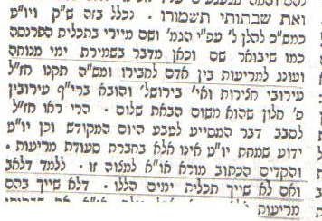 repeat these last 3 lines later

THE FIFTH DIBRA

This: ספר המצוות לרמב"ם מצות עשה רי
והמצוה הר"י היא שצונו לכבד אב ואם והוא אמרו יתעלה כבד את אביך ואת אמך. וכבר התבארו משפטי מצוה זו במקומות מן התלמוד ורובו ועקרו בקדושין (ל ב – לב א, לט ב, מ א). ולשון ספרא (ר"פ קדושים, קדושין לא ב) אי זה הוא כבוד מאכיל ומשקה מלביש ומכסה מכניס ומוציא

Not this: ספר המצוות לרמב"ם מצות עשה ריא
והמצוה הרי"א היא שצונו לירא מאב ואם והוא שיתנהג עמהם כמנהג מי שהוא ירא ממנו שיענישהו כמו המלך וילך עמהם כדרך שילך עם מי שיפחד ממנו ויירא מהגיע לו ממנו מה שימאס. והוא אמרו יתעלה (קדושים יט) איש אמו ואביו תיראו. ולשון ספרא (שם) אי זה הוא מורא לא יושב במקומו ולא מדבר במקומו ולא סותר את דבריו. וכבר התבארו משפטי מצוה זו במסכת קדושין (ל ב - לב א) גם כן

Why?
רמב"ן במדבר פרק ה
ב) וישלחו מן המחנה - אחר שהקים את המשכן צוה בשלוח הטמאים מן המחנה, שיהיה המחנה קדוש וראוי שתשרה בו שכינה. והיא מצוה נוהגת מיד ולדורות
ה) ובעבור שמנה ישראל למשפחותם לבית אבותם והבדיל מהם ערב רב אשר בתוכם, השלים באשם הגזילות דין הגוזל את הגר
…
ולא נזכרה מנחת הסוטה עם שאר המנחות בתורת כהנים, בעבור שהיא מנחת קנאות ואינה לכפרה, והשלים בכאן את דינה. ועוד בעבור שיחס את העם לבית אבותם, נתן להם דת ודין לדעת הממזרים שאינם בני בעלי אמותם כאשר יבא חשד בלב האיש על אשתו. וכן השלים בקרבנות דין הנזיר, כי אחרי שהוקם המשכן ונבדלו מהם הטמאים, לקח מבחוריהם לנזירים אשר צבאו פתח אהל מועד לעמוד לפני ה' לשרתו ולברך בשמו

These blocks of mitzvos, more fitting for sefer Vayikra, are placed here, since they “arise from the counting of the Jews and the formalizing of the camping arrangements that had been described in parshas BeMidbar. (R’ME p. 73)

We need to focus only on Sotah, to relate to our mitzvah, which involves family relationships and parental confirmation.

Artscroll Ramban p. 89, footnote 24:
“The salient feature of the sotah procedure is her drinking “the bitter waters” that cause her a supernatural death if she is guilty of adultery. Now, this does not actually “identify” any mamzerim. For if the woman is guilty and killed by the bitter waters, then any mamzer fetus she might carry will die as well. Any child she bore previously will still be presumed to be fathered by her husband. Ramban, then, apparently means that had the Torah not prescribed the sotah procedure, an unfaithful wife might continue her infidelity for years, and cause a proliferation of unidentified mamzerim. The sotah procedure eliminates this by providing the means of exposing her infidelity early on – when suspicion enters the heart of her husband.”

Ramban views Sotah as a system to protect the integrity of the newly defined and identified family units. The encampment around the mishkan is commanded to be:
דברים פרק כג
והיה מחניך קדוש

Eliminating/preventing mamzerim in this camp, creates, at a minimum, a confirmed two-generation relationship – parents and a child, which makes up the smallest unit in klal Yisrael: תולדתם למשפחתם לבית אבתם

This unit allowed us to accept the luchos and the aseres hadibros:
במדבר פרק א
יח) ואת כל העדה הקהילו באחד לחדש השני ויתילדו על משפחתם לבית אבתם במספר שמות
מבן עשרים שנה ומעלה לגלגלתם

רש"י במדבר פרק א פסוק יח
ויתילדו על משפחתם - הביאו ספרי יחוסיהם ועידי חזקת (לידתם) [לידת] כל אחד ואחד, להתייחס על השבט

ילקוט שמעוני תורה פרשת במדבר רמז תרפד
בשעה שקבלו ישראל את התורה נתקנאו אומות העולם בהן מה ראו להתקרב יותר מן האומות, סתם פיהן הקב"ה אמר להן הביאו לי ספר יוחסין שלכם שנאמר הבו לה' משפחות עמים כשם שבני מביאין, ויתילדו על משפחותם, לכך מנאם בראש הספר הזה אחר המצות, אלה המצות אשר צוה ה' את משה אל בני ישראל בהר סיני, ואחר כך וידבר ה' במדבר סיני שאו את ראש כל עדת בני ישראל שלא זכו ליטול את התורה אלא בשביל היוחסין שלהן

“It is only through the “son to father” tie, that as we go further and further back, our sefer yuchasin ultimately leads us back to the Avos.
We are who and what we are because the Ribono shel Olam trusted us with His Torah. No wonder that the command to honor our parents who pave the way back to our roots belongs among Aseres HaDibros, the constituent underpinnings of our status as a Mamleches Kohanim VeGoy Kadosh.” (R’ME p. 76)
דברים פרק ד
ט) רק השמר לך ושמר נפשך מאד פן תשכח את הדברים אשר ראו עיניך ופן יסורו מלבבך כל ימי חייך והודעתם לבניך ולבני בניך

Protecting the basic principles of Jewishness is accomplished only through the “Mesorah, the passing on of these truths to our children and grandchildren.” (R’ME p. 77)
רמב"ן דברים פרק ד פסוק ט
אבל הכתוב הזה לפי דעתי מצות לא תעשה, הזהיר בה מאד, כי כאשר אמר שנזהר בכל המצות ונשמור החוקים והמשפטים לעשותם, חזר ואמר רק אני מזהירך מאד להשמר ולשמור עצמך מאד מאד לזכור מאין באו אליך המצות, שלא תשכח מעמד הר סיני מכל הדברים אשר ראו שם עיניך הקולות והלפידים את כבודו ואת גדלו ודבריו אשר שמעת שם מתוך האש, ותודיע כל הדברים אשר ראו עיניך במעמד הנכבד ההוא לבניך ולבני בניך עד עולם. ופירש הטעם כי השם עשה המעמד ההוא כדי שתלמדו ליראה אותו כל הימים ואת בניכם תלמדון לדורות עולם, אם כן עשו אתם ככה ואל תשכחו אותו
והנה קודם שיזכיר הדברות שנאמרו שם, הזהיר במצות לא תעשה שלא נשכח דבר מן המעמד ההוא ולא נסירהו מלבנו לעולם, וצוה במצות עשה שנודיע בו לכל זרענו מדור לדור כל מה שהיה שם בראיה ובשמיעה. והתועלת במצוה הזאת גדולה מאד, שאם היו דברי התורה באים אלינו מפי משה בלבד, אע"פ שנבואתו נתאמתה באותות ובמופתים אם יקום בקרבנו נביא או חולם חלום ויצונו בהפך מן התורה ונתן אלינו אות או מופת יכנס ספק בלב האנשים, אבל כשתגיע אלינו התורה מפי הגבורה לאזנינו ועינינו הרואות אין שם אמצעי, נכחיש כל חולק וכל מספק, ונשקר אותו, לא יועילהו אות ולא יצילהו מופת מן המיתה בידינו, כי אנחנו היודעים בשקרותו
זהו שאמר שם (שמות יט ט) וגם בך יאמינו לעולם, כי כשנעתיק גם כן הדבר לבנינו ידעו שהיה הדבר אמת בלא ספק כאלו ראוהו כל הדורות, כי לא נעיד שקר לבנינו ולא ננחיל אותם דבר הבל ואין בם מועיל. והם לא יסתפקו כלל בעדותנו שנעיד להם, אבל יאמינו בודאי שראינו כולנו בעינינו, וכל מה שספרנו להם

“Is it true? Does our experience really confirm that children believe their parents uncritically and absolutely? Of course we all know that it is not so. We live in a benighted generation in which fathers have ceased to play their true role as respected, awe-inspiring, and loving educators and rather pathetically attempt to become their children’s friends… the mitzvah of honoring our parents… includes the obligation to truly respect his parents in his heart and to consider them among the important and most honored personages in the community, even if they are not generally viewed as such… obliges us to love our parents even as they love us…
When the fifth Dibra is allowed to work its magic, then the Mesorah can indeed guarantee that the Sinaitic experience will remain alive for us and our children to all eternity…
Why does the mitzvah of honoring our parents make it into Aseres HaDibros but not the mitzvah of standing in awe before them?
It is the respect that we feel for them in our hearts, our conviction that they are among the most important and most honored personages in the community that create the relationship that allows our parents to function as links that take us back to the Avos and allows our children to carry us forward to Melech HaMoshiach. These aspects of parenthood are vested in the positive actions that are mandated by the obligation to honor, rather than in the prohibitions that are part of the obligation to fear.” (R’ME p. 78)

Netziv above – last 3 lines

On which tablet?
רמב"ן שמות פרק כ
הנה השלים כל מה שאנו חייבין בדברי הבורא בעצמו ובכבודו, וחזר לצוות אותנו בעניני הנבראים, והתחיל מן האב שהוא לתולדותיו כענין בורא משתתף ביצירה, כי השם אבינו הראשון, והמוליד אבינו האחרון, ולכך אמר במשנה תורה (דברים ה טו) כאשר צויתיך בכבודי כן אנכי מצוך בכבוד המשתתף עמי ביצירתך

רמב"ן שמות פרק כ פסוק יב
והנה עשרת הדברות חמשה בכבוד הבורא וחמשה לטובת האדם, כי כבד את אביך כבוד האל, כי לכבוד הבורא צוה לכבד האב המשתתף ביצירה, ונשארו חמשה לאדם בצרכו וטובתו

“Ramban feels called upon to explain why honoring our parents, a command manifestly directed at humans rather than at the Ribono shel Olam should have found its way into the first group. His answer seems to be that when we honor our parents we are also honoring the Ribono shel Olam,… since it is for the glory of the Creator that He commanded that one honor one’s father who is a partner in the formation of the child.” (R’ME p. 88)

Not gratitude, as in:
ספר החינוך מצוה לג
משרשי מצוה זו, שראוי לו לאדם שיכיר ויגמול חסד למי שעשה עמו טובה, ולא יהיה נבל ומתנכר וכפוי טובה, שזו מידה רעה ומאוסה בתכלית לפני אלהים ואנשים. ושיתן אל לבו כי האב והאם הם סיבת היותו בעולם, ועל כן באמת ראוי לו לעשות להם כל כבוד וכל תועלת שיוכל, כי הם הביאוהו לעולם, גם יגעו בו כמה יגיעות בקטנותו. וכשיקבע זאת המדה בנפשו יעלה ממנה להכיר טובת האל ברוך הוא, שהוא סיבתו וסיבת כל אבותיו עד אדם הראשון, ושהוציאו לאויר העולם וסיפק צרכו כל ימיו, והעמידו על מתכונתו ושלימות אבריו, ונתן בו נפש יודעת ומשכלת, שאלולי הנפש שחננו האל יהיה כסוס כפרד אין הבין, ויערוך במחשבתו כמה וכמה ראוי לו להזהר בעבודתו ברוך הוא
N”M – single mothers?

“the Mekhilta relates that the Holy One offered the Torah to the various nations of antiquity, but that all of them rejected it because of specific objections they raised to certain of its precepts. Then He offered the Torah to Israel, and Israel accepted it with alacrity. This is more than an interesting legend, spiced with a dash of Jewish pride. It is the Rabbis’ way of emphasizing the revolutionary character of the Torah, and especially the Decalogue. The Torah, they meant to say, was given not to conform standard ideas and prevailing prejudices, but to challenge and change them. The Ten Commandments were meant to teach a religion with a difference, to offer the world an alternative to the colorful but lifeless paganism in which it was immersed, and that that alternative was seized by Israel.
To us, in our age, the Decalogue often seems to be commonplace. Yet consider how radically new it was in its own day. To a society that practice paganism and fetishism, the Torah declared, “You shall not make a graven image”. To a world that accepted slavery as normal and in which even the free man was doomed to a life of drudgery, the Bible proclaimed the law of the Sabbath, and commanded rest even for the man-servant and woman-servant. And to a civilization which entertained the conception of a human being as a thing, to be used and exploited, and in which, therefore, old parents who could no longer be gainfully employed were abandoned and discarded as excess baggage, the Decalogue declares, “Honor your father and your mother” – even if you can no longer obtain any benefit from them.” (The Royal Table, p. 70-71)

“ …Ramban has determined that the basis for honoring our parents is their partnership with the Ribono shel Olam, and that… by honoring them we are indeed honoring the Ribono shel Olam, then it is a different story altogether.
The home in a Mamleches Kohanim VeGoy Kadosh does indeed become a Mikdash Me’at, a mini-Beis HaMikdash, with the Ribono shel Olam, through His surrogate partners, a constant presence.” (R’ME p. 90)

THE SIXTH DIBRA

“The prohibition forbids only the killing of someone who does not deserve to be put to death.” (Encyclopedia of the Taryag Mitzvoth, p. 276)

רמב"ן ויקרא פרק יז פסוק יא
והראוי שנפרש בטעם איסורו, כי השם ברא כל הנבראים התחתונים לצורך האדם כי הוא לבדו בהם מכיר את בוראו, ואף ע"פ כן לא התיר להם באכילה מתחילה רק הצומח לא בעלי הנפש, כאשר בא בפרשת בראשית שנאמר (בראשית א כט) הנה נתתי לכם את כל עשב זורע זרע וגו'. וכאשר היה במבול שנצולו בזכותו של נח והקריב מהם קרבן והיה לרצון לו התיר להם השחיטה, כמו שאמר (שם ט ג) כל רמש אשר הוא חי לכם יהיה לאכלה כירק עשב נתתי לכם את כל, כי חיותם בעבור האדם. והנה התיר גופם אשר הוא חי בעבור האדם, שיהיה להנאתו ולצרכו של
אדם, ושתהיה הנפש שבהם לכפרה לאדם, בקרבים לפניו יתברך, לא שיאכלוהו.
{71}
כי אין לבעל נפש שיאכל נפש, כי הנפשות כולן לאל, הנה כנפש האדם וכנפש הבהמה לו הנה ומקרה אחד להם כמות זה כן מות זה ורוח אחד לכל (קהלת ג יט
ועל הדרך היוני שיראוהו חוקריו, מן השכל הפועל התנוצץ זיו וזוהר צח מאד ובהיר וממנו יצא נצוץ נפש הבהמה, והנה היא נפש גמורה בצד מן הפנים, ולכך יש בה דעת לברוח מן הנזק וללכת אחרי הנאות לה, והיכר ברגילים, ואהבה להם כאהבת הכלבים לבעליהן, והיכר מופלא באנשי בית בעליהם, וכן ליונים דעת והכרה

Artscroll Ramban p. 442, footnote 71:
“As verse 11 states, and I have assigned it for you upon the Altar to provide atonement. God wished that both the flesh and the soul of the animal should be used to benefit mankind. The flesh benefits him through consumption, and the soul (blood) benefits him by providing atonement rather than through eating. Ramban will now explain why in fact the soul (blood) is not designated to benefit man through its consumption, just as the flesh is.”

Killing animals was first permitted after the mabul, and 2 restrictions remained.

בראשית פרק ט
א) ויברך אלהים את נח ואת בניו ויאמר להם פרו ורבו ומלאו את הארץ
ב) ומוראכם וחתכם יהיה על כל חית הארץ ועל כל עוף השמים בכל אשר תרמש האדמה ובכל דגי הים בידכם נתנו
ג) כל רמש אשר הוא חי לכם יהיה לאכלה כירק עשב נתתי לכם את כל
ד) אך בשר בנפשו דמו לא תאכלו
ה) ואך את דמכם לנפשתיכם אדרש מיד כל חיה אדרשנו ומיד האדם מיד איש אחיו אדרש את נפש האדם
ו) שפך דם האדם באדם דמו ישפך כי בצלם אלהים עשה את האדם
ז) ואתם פרו ורבו שרצו בארץ ורבו בה: ס

What is the צלם אלהים that differentiates between a man and an animal?
ספר העיקרים מאמר ראשון פרק יא
ויובן מזה גם כן שידיעת השם מקפת בדברים האישיים ובדברים הכלליים. ולהורות על זה תמצא כי כשהקדוש ברוך הוא נגלה על הצדיקים מזכיר שמם שני פעמים, אברהם. אברהם, יעקב יעקב, משה משה, שמואל שמואל, לומר שהוא יודע את הפרטי מצד הפרטיות שבו, וכן אמר השם לבני נח שופך דם האדם באדם דמו ישפך כי בצלם אלהים עשה את האדם (בראשית ט' ו'), לרמוז על שהידיעה הפרטית דבקה באדם, שאם לא היה בו אלא ידיעה כללית כמו שהיא בשאר בעלי חיים לשמור המין בלבד, מה טעם שיהרג הרוצח לפי שבצלם אלהים עשה את האדם, וכי ההורג אדם אחד הוא הורג כל המין. אבל יאמר כי לפי שנעשה אדם בצלם אלהים, הנה הוא קיים באיש וההורגו ראוי לעונש, אחר שהידיעה האלהית הפרטית דבקה בו מצד הכח השכלי אשר בו, כעליונים אשר הם קיימים באיש והידיעה הפרטית דבקה בהם מצד הכח השכלי שבהם, ועל כן היה האדם ראוי לשכר ולעונש הפרטי המיועד בתורה

“Ikarim sets out to demonstrate that people, as opposed to animals, have individual worth. It would not occur to anybody that killing an animal would carry the death penalty, but murdering a person does. The explanation must be that animals are valued only as part of a species. As long as the species remains, the death of the individual animal has no significance. Every human being, because of the uniqueness of his soul, is, so to speak, a species of one. When he is murdered, that whole species has disappeared forever.
There we have it. Each human is an entire species. He is unique. There is none like him. He cannot be replaced. The crime of killing him is heinous, beyond any other.” (R’ME p. 80)

“In Hebrew, Da’at means more than intellectual cognition. “Knowledge” in the Biblical scheme means total knowledge, which includes the physical and the spiritual, the material and the psychological and the intellectual. When Adam “knew” his wife Eve, the knowledge covered all areas of human existence, from the sexual to the spiritual. The same word Da’at, or knowledge, is used for the knowledge of God: it means more than merely a profound grasp of theology or a listing of the philosophical interpretations of the negative attributes of God. It comprehends the totality of existence. So too, we learn from Man to Book: Da’at Torah, the knowledge of Torah, is more than analysis; it is a profoundly existential meeting with Torah itself. In a word, it is a learning of love.
This encounter of love, both in the case of Man and in the case of the Book, involves a recognition that the one we encounter has absolute individuality, a uniqueness that is irreplaceable. If I know (love) another human being, then I know that person as one who cannot be duplicated, who is utterly different. The same holds true when I know a passage of Torah.” (R’ Dr. Norman Lamm, Mitokh Ha-Ohel)

How unique is unique? How special is unique? How irreplaceable is the loss?
Not PC:
משנה מסכת אבות פרק ג משנה יד
יד] הוא היה אומר חביב אדם שנברא בצלם חבה יתירה נודעת לו שנברא בצלם שנאמר (בראשית ט) בצלם אלהים עשה את האדם חביבין ישראל שנקראו בנים למקום חבה יתירה נודעת להם שנקראו בנים למקום שנאמר (דברים י"ד) בנים אתם לה' אלהיכם חביבין ישראל שניתן להם כלי חמדה חבה יתירה נודעת להם שניתן להם כלי חמדה שבו נברא העולם שנאמר (משלי ד) כי לקח טוב נתתי לכם תורתי אל תעזובו

“The question is how that uniqueness will express itself. It can be manifest in our standing as an “Adam” drafting all our faculties to better the physical world (R. Akiva’s first level), or it can make itself felt in our standing as a “son” of the Ribono shel Olam, one who, with a Sefer Torah in his arms, marches inward and creates a world all of his own (the combination of R. Akiva’s second and third levels).
The murder of either of these two protagonists puts paid to an entire “species”. It is an unforgivable act of absolute destruction, and, as the Ribono shel Olam told No’ach, demands the death of the perpetrator in retribution. Still, I imagine that the void left behind by the victim is more dreadfully empty, is more hopelessly and more absolutely in mourning, if he was the Ribono shel Olam’s child than if he was not. The two, after all, occupy very different worlds.” (R’ME p. 83)

Who is aggrieved by the murder?
רמב"ן שמות פרק כ
לא תרצח. לא תנאף. לא תגנב - אמר, הנה צויתיך להודות שאני בורא את הכל בלב ובמעשה, ולכבד האבות בעבור שהם משתתפים ביצירה, אם כן השמר פן תחבל מעשה ידי ותשפוך דם האדם אשר בראתי לכבודי ולהודות לי בכל אלה
Kli Yakar:
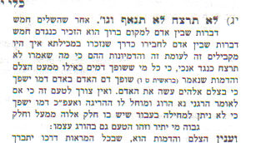
“His action denied his victim the use of his life and it denied the Ribono shel Olam the satisfaction of having Himself extolled by this individual in a manner that only his unique mix of qualities could have produced. It is not a matter of having the Ribono shel Olam’s laws flouted. That is also true, but no truer than it is in any civil case. Here the Ribono shel Olam is a sufferer at a level that equals that of the victim.” (R’ME p. 162)

“The Jewish emphasis on personality, its abhorrence of the mechanical and the dehumanized, is decisive in the preparation for the celebration of freedom. For man is free only when he can be himself, only when man can reach the deepest recesses of his own uniqueness, his own selfhood, and thus establish permanent bonds with other free beings created in the image of God. There is no alternative to this save that of the petrified spirit, the silenced self, the insensate souls.” (The Royal Table, p. 46)

“How does Ramban’s discovery of the Ribono shel Olam as victim reveal what it is that grants murder its stature as a Dibra? As I read the Ramban, it is that a citizen in a Mamleches Kohanim VeGoy Kadosh is more than just an anonymous cipher among the millions who make up a given national entity. He is a ben yachid, an only child, of the Ribono shel Olam, an entire species of one with a value that is beyond reckoning, a uniqueness that makes him irreplaceable. This realization obviously has great importance well beyond the matter of murder. It is not only that, with this awareness lodged firmly in our minds, we will not kill people. Most of us would not do that anyway. But it underlies all our social relationships. Imagine living in a neighborhood in which every single neighbor is a ben yachid of the Ribono shel Olam! Some neighbors! Some neighborhood! Welcome to life in a country peopled by a Mamleches Kohanim VeGoy Kadosh.” (R’ME p. 85-86)

R’ Rothstein on imitating Hashem – Klal Yisrael is many perspectives making up 1; just like Hashem is One composed of many perspectives.

THE SEVENTH DIBRA

“NOT TO HAVE ILLICIT RELATIONS WITH A MARRIED WOMAN” (Encyclopedia of the Taryag Mitzvoth, p. 294)
רמב"ן שמות פרק כ
ולא תנאף אשת רעך, כי תחבל ענין כבוד האבות לכפור באמת ולהודות בשקר, כי לא ידעו את אביהם ויתנו כבודם לאחר, כאשר יעשו עובדי ע"ז אומרים לעץ אבי אתה (ירמיה ב כז), ולא ידעו אביהם שבראם מאין

“ Why factor in a seemingly artificial complication when the act of disloyalty itself seems so patently sufficient? …What Ramban is doing here is reminiscent of… Lo tirtzach. In both cases he seems bent upon conjuring up an unexpected victim. Earlier it had been the Ribono shel Olam Who had been called into service, and here it is apparently the adulterer. If the illicit union results in a child, this child will think that he is the offspring of his mother’s husband and honor him as his father, not knowing that the honor that he is bound to show his father is really due to the man who had violated his mother…
In Aseres HaDibros, Ramban has discovered the Jewish family as the building block of Klal Yisrael…
Lo Tin’af is really an extension of Kibud Av VaEim.” (R’ME p. 92)

“… the honor to which the fifth Dibra entitles the father consists of precisely those marks of respect that the earlier parts of Aseres HaDIbros commanded us to show the Ribono shel Olam.
רמב"ן שמות פרק כ
ולא פירש הכתוב הכבוד, שהוא נלמד מן הכבוד הנאמר למעלה באב הראשון יתברך, שיודה בו שהוא אביו, ולא יכפור בו לאמר על אדם אחר שהוא אביו, ולא יעבדנו כבן לירושתו, או לענין אחר שיצפה ממנו, ולא ישא שם אביו וישבע בחיי אביו לשוא ולשקר. ויכנסו בכלל הכבוד דברים אחרים, כי בכל כבודו נצטווינו, ומפורשים הם בדברי רבותינו (קדושין לא ב), וכבר אמרו (שם ל ב) שהוקש כבודו לכבוד המקום”
(R’ME p.92)
This is a different list than what is common.
רמב"ם הלכות ממרים פרק ו הלכה ג
אי זהו כבוד מאכיל ומשקה מלביש ומכסה משל האב, ואם אין ממון לאב ויש ממון לבן כופין אותו ד וזן אביו ואמו כפי מה שהוא יכול, ומוציא ומכניס ומשמשו בשאר הדברים שהשמשים משמשים בהן את הרב, ועומד מפניו כדרך ה שהוא עומד מפני רבו

“There is nothing about the father’s loss of his son’s service that would qualify adultery as a Dibra. There is no doubt that the father loses gravely when his son is not aware of their relationship, but there is also no doubt that that damage does not rank any higher than, let us say, a person’s loss of limb through another’s negligence. The Torah has much to say about damages and torts but none of these make it into the Aseres HaDibros. Jewish identity is another matter. We are back to… where we analyzed the Jewish value of the Jewish family in connection with the fifth Dibra, Kibud Av VaEim. The Ramban connects the two Dibros and indeed it transpires that they both defend the same value that is so basic to a Mamleches Kohanim VeGoy Kadosh.” (R’ME p. 96)

“It is good to remember the words of the Rabbi of Kotsk: it may not be in every man’s power to find the truth. But it is certainly within his power to reject lies, cheating, and hypocrisy.” (The Royal Table, p. 56)

THE EIGHTH DIBRA

רש"י שמות פרק כ פסוק יב
לא תגנב - בגונב נפשות הכתוב מדבר. לא תגנובו (ויקרא יט יא) בגונב ממון. או אינו אלא זה בגונב ממון, ולהלן בגונב נפשות, אמרת דבר הלמד מענינו, מה לא תרצח, לא תנאף, מדבר בדבר שחייבין עליהם מיתת בית דין, אף לא תגנוב דבר שחייב עליו מיתת בית דין

רש"י ויקרא פרק יט פסוק יא
לא תגנבו - אזהרה לגונב ממון, אבל לא תגנוב (שמות כ יג) שבעשרת הדברות, אזהרה לגונב
נפשות, דבר הלמד מענינו, דבר שחייבין עליו מיתת בית דין

Three discrete parts of “goneiv nefesh”:
“The perpetrator must “steal” the victim; subsequent to having stolen him, he must have the victim perform some act of servitude; and then he must sell him as a slave.” (R’ ME p. 97)

“In order for an act to be considered stealing, the thief must perform a kinyan, that is, an act that, if he were buying this object legitimately, would result in the full and legal transfer of the object. Theft, then, is also a kind of “acquisition.” It is only that since it takes place without the agreement of the owner, the “transfer” stops short of bringing about an actual change of ownership… - geneivah…
The second requirement…. Even a minor benefit derived from the victim’s body…
The third element… the issue of valid kinyanim. Clearly this third element will not have taken place unless the buyer acquires the victim through a kinyan that the halachah recognizes as being valid for such a transfer of ownership…

It is all very well to speak of valid kinyanim being required both for establishing that a given act can be viewed as a halachically recognized process of stealing, and for a valid sale to have taken place. But an even more fundamental requirement than these two is that the object that is being transferred should be halachically subject to transfer. And that is not the case when speaking of goneiv nefesh. A human being, unless he or she is an eved or shifchah Kena’ani[s,] cannot be stolen and cannot be sold for the very good reason that a human being cannot be owned. We do not own our own bodies; clearly no one else can own us either. One cannot steal a person from himself because he does not own himself….
From beginning to end, the process of goneiv nefesh is in the nature of a non-event. It is all done as though with mirrors. In the actual world of the halachah nothing really happens – and the perpetrator is done to death!

The crime that the perpetrator commits is one of misreading the very essence of humanity. He treats his fellow as though he were an object…

There can be no more basic requirement for a Mamleches Kohanim VeGoy Kadosh than that each human being is recognized, first and foremost, as being human, infinitely and absolutely human. Each and every one of us is a subject, not an object.” (R’ME p. 98-99)
אוצר המדרשים (אייזנשטיין) גן עדן; גיהנם עמוד 93
אמרו בשעה שאדם נפטר מן העולם לא די שהוא נבהל ממלאך המות שכלו מלא עינים וחרבו שלופה בידו, אלא שואל לו כלום עסקת בתורה ובגמילות חסדים והמלכת לקונך שחרית וערבית והמלכת את חבירך בנחת רוח

“My obligation to crown my friend king demands that I recognize him as “king” in his world as much as I am “king” in mine. It forces me to come to grips with the devastating realization that in his world I am a poor and rather uninteresting object to his subject, to the same extent that he plays that role in mine.
It is interesting, is it not, that Chazal demand of me that I crown my friend king, benachas ruach, in a pleasant, nonabrasive manner. Abdicating a throne does not come easily. Most of us would feel grumpy and resentful by being suddenly demoted to become another’s chattel. But the Ribono shel Olam asks us to be understanding…
The eighth Dibra… lays the groundwork for the erection of a holy society.” (R’ME p. 100-101)

Reminds us of an ancient crime which we mention twice each year. What were they thinking? Why so heinous?

R’ Shimshon Raphael Hirsch, Beraishis 37:12
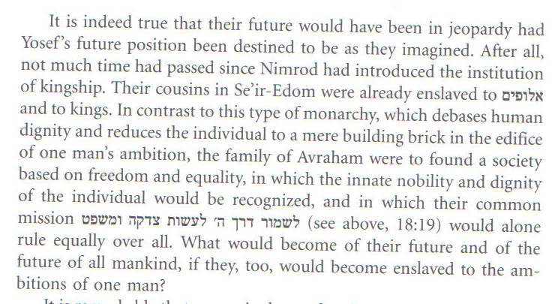

“And Yosef’s treatment at the hand of his brothers was hardly an ordinary case of chillul Hashem either. Consider the implications for others if the sons of Israel, who were destined to exemplify personal integrity and spiritual leadership, were able to exhibit such intense jealousy and cruelty to one of their own. Thus, Chazal perceive that the sale of Yosef was a betrayal of transcendent proportion and significance, which compromised the very standards of Jewish, and even human, interaction. The connection to the execution of the asarah harugei malkhut, the epitome of viciousness and cruelty, undoubtedly reflects not only punishment, but some measure of cause and effect.” (Rabbi Dr. Michael Rosensweig, Mitokh Ha-Ohel)

Summary:
“It is not the ascendance to the highest heights, intellectual refinement or perception of the Divine which is the climax in the service of God; but rather something that is utterly mundane: the day-to-day concern for others.” (Nehama Leibowitz, p. 316)

THE NINTH DIBRA

ספר המצוות לרמב"ם מצות לא תעשה רפה
והמצוה הרפ"ה היא שהזהירנו מהעיד עדות שקר והוא אמרו ית' (יתרו) לא תענה ברעך עד שקר. וכבר נכפל זה במקום אחר ובלשון אחר ואמר (ואתחנן) עד שוא

דברים פרק א פסוק יז
לא תכירו פנים במשפט כקטן כגדל תשמעון לא תגורו מפני איש כי המשפט לאלהים הוא והדבר אשר יקשה מכם תקרבון אלי ושמעתיו

רמב"ן דברים פרק א פסוק יז
יז) וטעם כי המשפט לאלהים הוא - כטעם כי לא לאדם תשפטו כי לה' ועמכם בדבר משפט (דהי"ב יט ו). לומר כי לאלהים לעשות משפט בין יצוריו, כי על כן בראם להיות ביניהם יושר וצדק, ולהציל גזול מיד עושקו (ונתן) [נתן] אתכם במקומו, ואם תגורו ותעשו חמס הנה חטאתם לה' כי מעלתם בשליחותו

“Instead of the administration of justice being the Torah’s version of “government by the people, for the people”, that is, a communal responsibility energized by the need to forestall anarchy, it lies entirely outside the community’s normal and undisputed prerogative to fashion and advance its own well-being. Justice, it appears, is a right vested entirely in the Ribono shel Olam Himself. And, while it is true that, in practice, it will be human judges who actually sit in Beis Din, they will function not as the stern arm of society policing its own members, but as representatives of the Ribono shel Olam Who is interested in generating fairness and justice among His often unruly subjects.” (R’ME p. 103)
רמב"ן שמות פרק כא
וכך אמר משה כי המשפט לאלהים הוא (דברים א יז). וכך אמר יהושפט כי לא לאדם תשפטו כי לה' ועמכם בדבר משפט (דהי"ב יט ו). וכן אמר הכתוב אלהים נצב בעדת אל בקרב אלהים ישפוט (תהלים פב א), כלומר בקרב עדת אלהים ישפוט, כי האלהים הוא השופט. וכן אמר ועמדו שני האנשים אשר להם הריב לפני ה' (דברים יט יז). וזה טעם כי לא אצדיק רשע (להלן כג ז) על הפירוש הנכון. ובאלה שמות רבה (ל כד) ראיתי אלא בשעה שהדיין יושב ודן באמת, כביכול מניח הקב"ה שמי השמים ומשרה שכינתו בצדו, שנאמר (שופטים ב יח) כי הקים ה' להם שופטים והיה ה' עם השופט

R’ Moshe Eisemann opines- The fact that Hashem created us, obligates Him to apply justice, as His personal responsibility, that is met through the appointment of human judges who act on His behalf.

“Greek philosophy and morality have nothing to do with religion. Morality was a philosophical problem. Religion was to offer sacrifices to gods, or to engage in cultic activities. Judaism was the first to give the following answer to the following question: what does God want of man? I might answer, ואהבת את יקוק אלהיך. But He doesn’t want anything for Himself. He wants that man should be decent and honest and charitable toward his fellow man. And this itself is a cultic activity, a worship of God. In the aseres ha’dibros, nothing is mentioned about korbanos.
[DH:] Basically aseres ha’dibros is morality-
-but morality from a social morality. “ (Thinking Aloud, p. 147)

R’ Eisemann’s opinion that this is not a community policing its individual members.
Why not? What’s the difference as to why we judge through laws?
Need to understand how a group becomes a society with obligatory laws through which it is judged. As he stated, Klal Yisrael is not a society in which the many can impose justice upon few. Because individuals retain a unique, individual importance, that can not be blended away by the tzibbur.
“The individual loses his significance once he has blended into a tzibur. The tzibur in halachah has much in common with the modern concept of the corporation…
He explains that sacrifices fall into two categories: the “individual” and the “communal.” An “individual” sacrifice requires semichah; a communal sacrifice does not. The difference between the two does not involve the number of owners. An “individual” korban may have as many owners as the communal one, as long as these banded together as a partnership and not as a corporation. In a partnership, each of the partners is, as an individual, a part owner, and all the partners, even if they are counted in their thousands, will have to perform an individual semichah. In the korban tzibur there is no individual owner (that is, not even a “part” owner) and no semichah at all is required. The corporation (or tzibur) is a legal entity that has no existence outside the law.
This is what I meant earlier when I said that in a tzibur or corporate entity the individual as individual loses his identity.
However, the corporate entity known as “Klal Yisrael” is different. Although Klal Yisrael is certainly a “tzibur” (witness the fact that its communal sacrifices do not require semichah), the people who make up the Klal are not at all lost in the crowd. Their individuality is sacrosanct even when legally they are functioning in a corporate mode.” (R’ME p. 104)
רמב"ן במדבר פרק א
היה נראה שמנין יואב היה למטה מבן עשרים, והוא היה הקצף, שאין ה' חפץ שיהו כל ישראל בגדר מנין, שהוא ירבם ככוכבי השמים כאשר אמר (בראשית טו ה) אם תוכל לספור אותם

“Any plural number defines the unit in relation to what came before and what lies ahead. Number 2 tells us nothing about the particular unit except that it follows number 1 and precedes number 3. This militates against the individual standing of each unit.” (R’ ME p. 166)
רמב"ן במדבר פרק א פסוק ב
כי טעם "במספר שמות" יגידו כל אחד שמותם בפקוד אותם בכופר

“we are comparable to the stars. Although the Torah proclaims them to be an infinitude, Tehilim stresses that the Ribono shel Olam assigns individual names to each of them…
Why was it necessary for the Ramban to relegate all Batei Din into the role of “stand-ins” for the Ribono shel Olam, rather than treating them as functioning courts of law as we understand that term in other contexts?...
It stems from the refusal to grant the tzibur hegemony over the individuals of whom it is comprised. There is simply no concept in the Torah that would allow the tzibur to impose its will or its needs upon an individual. He cannot be made to yield to its demands any more than a star in the sky would have to allow itself to be controlled by the aggregate of stars in the firmament. The individualism of the citizen of the Mamleches Kohanim VeGoy Kadosh is absolute. God alone can impose His will upon him…
As a witness rises in a Jewish court to testify in favor of one of the litigants and thereby, of course, testifies against the other,… The testimony that he is delivering is leveled against the Ribono shel Olam’s only child – it matters to Him a great deal. That is the nature of civil law or, let us say, that is the nature of life, in a Mamleches Kohanim VeGoy Kadosh.” (R’ ME p. 105)

“A goy gadol, a great nation, distinguishes itself… in the area of righteousness – “And what goy gadol is there that has statutes and ordinances so righteous as this law?’ (Deut. 4:8) If a nation is emotionally capable of approving injustice, it cannot lay claim to greatness, no matter how powerful it is militarily and economically, or however ingenious it is in matters of science and technology. Real greatness consists in the innate quality of fairness and righteousness, in the spontaneous indignation whenever one is confronted with hypocrisy and selfishness.” (An Exalted Evening, p. 67)
“Had they not been in Egypt, they would not have been transformed into a goy gadol. The Jewish people became great in crisis. Keneset Yisrael had to spend many years in slavery in order to attain nationhood and greatness. It had to see and experience evil, tyranny, ruthlessness – for one cannot hate Satan unless one knows him well and has dealt with him…
Had Jacob remained in Canaan, his children and future generations would not have developed extra sensitivity vis-à-vis fairness and honesty.” (An Exalted Evening, p. 66)

Again, this community is not self-declared.

An Exalted Evening, p. 97:
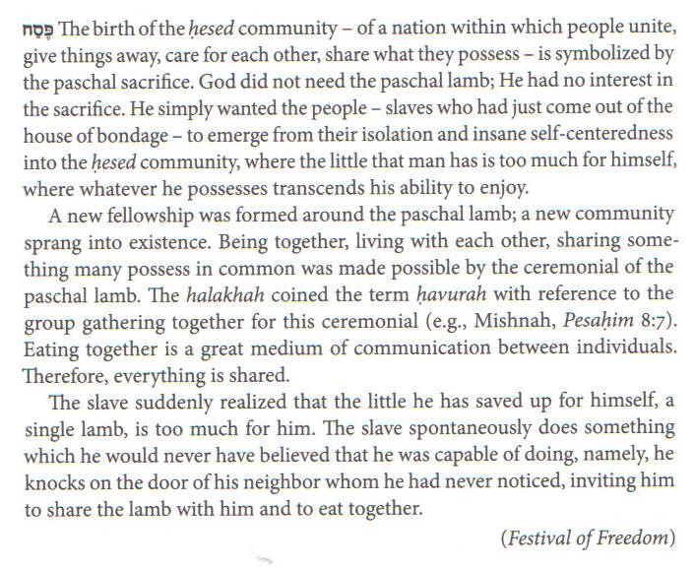
In everything that a Jewish community does, organizes, builds – schools, shuls, representative instituitions (va’ads), rabbis/leaders, this concept is paramount.

“On that mysterious night of revelation, God, enveloped in glory and majesty, appeared to the whole community. Everyone, genius and simpleton, king and servant, rich and poor, aristocrat and plebian, saw God and confronted Him. Even the revelation on Mount Sinai on Shavu’ot, in which the redemption culminated, was of a communal character. The entire people stood at the foot of the mount.” (An Exalted Evening, p. 87)

No Jew may make a decision for or impose his will on any other. We are each connected directly to God. From the reverse perspective, this teaches:

“Moses then proceeds to take leave of his father-in-law and Midian for the perilous and fateful journey to Egypt. In obedience to the divine command, we read “Moses took the matteh of God in his Hand”. At that moment, God turns to Moses and says: When you go back to Egypt, see that you do before Pharoah all the miracles “which I have put in thy hand”.
In the laws of prayer, the Shulchan ‘Arukh teaches that during the recitation of the ‘Amidah, it is improper to lean upon the table or stand or on one’s neighbor. In our relations with God, we must approach Him directly. We must stand on our own two feet and take our spiritual destinies into our own hands. We must not rely upon the cantor or the rabbi or anyone else to pray on our behalf. Before God, it is every person for himself or herself. To seek out a rabbi or scholar as a teacher of Torah is to use a rod of God. But to look to him as someone to lean upon and thus avoid our own intimate, personal religious responsibilities, as a vicarious observer of our religious obligations – that is using man as a crutch.
We must rely upon God, not His rod; upon the Creator, not His creatures. Part of our problem is that we are always looking for a matteh Elokim when the secret to our success or failure lies be-yadekha. We spend our time in search of magic wands, when there is magic in our hands if they be but wedded to full hearts and open minds and clear eyes.” (The Royal Table, p. 58-59)
רמב"ן בראשית פרק ל פסוק א
ויחר אף יעקב - שאין תפלת הצדיקים בידם שתשמע ותענה על כל פנים. ובעבור שדברה דרך געגועי הנשים האהובות להפחידו במיתתה חרה אפו, ולכך אמר לה שאינו במקום אלהים שיפקוד העקרות על כל פנים, ואיננו חושש בדבר, כי ממנה נמנע פרי הבטן ולא ממנו, וזה ליסר אותה ולהכלימה. והנה הצדקת בראותה שלא תוכל להסמך על תפלת יעקב, שבה להתפלל על
עצמה, אל שומע צעקה, וזהו וישמע אליה אלהים (להלן פסוק כב

Artscroll Samuel 1-2, p. 3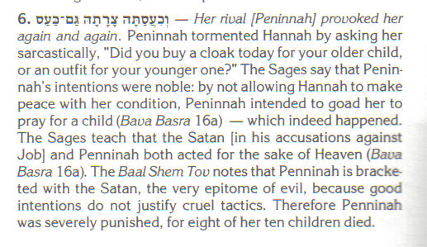
רש"י שמואל א פרק א
בעבור הרעימה - שתתאונן, ורבותינו אמרו בעבור הרעימה שתתפלל ולשם שמים נתכוונה

THE TENTH DIBRA

“if “va-yare’u otanu refers to the Egyptians’ cunning preparation of a blueprint of persecution to be implemented later, how does this constitute ra, “harm” or ill-treatment? The Egyptians did harm to our ancestors merely by planning evil. Not only hurting a person, but also thinking of the possibility of inflicting pain is immoral. Any joy derived from a malicious and hostile thought is sinful. The last commandment in the Decalogue is “Lo tahmod, You shall not covet.” Conspiracy to hurt is like actual hurting.” (An Exalted Table, p. 71)
ספר המצוות לרמב"ם מצות לא תעשה רסו
ואין השני לאוין אלו בענין אחד אבל הלאו הראשון והוא לא תחמוד מזהיר שלא לקנות מה שיש לזולתנו והלאו השני מזהיר אפילו להתאוות בלבנו לבד

רמב"ם הלכות גזלה ואבדה פרק א הלכה יא
התאוה מביאה לידי חימוד והחימוד מביא לידי גזל, שאם לא רצו הבעלים למכור אע"פ שהרבה להם בדמים והפציר ברעים יבא לידי גזל שנ' וחמדו בתים וגזלו, ואם עמדו הבעלים בפניו להציל ממונם או מנעוהו לגזול יבא לידי שפיכות דמים, צא ולמד ממעשה אחאב ונבות

These prohibitions may lead to theft. Why are they more of a Dibra than theft itself?

רמב"ן שמות פרק כ
ואחר כך הזהיר גנבת נפש ועדות שקר וגזל. ומי שלא יחמוד לא יזיק לעולם לחברו. והנה השלים כל מה שאדם חייב בשל חברו. ואחר כן יבאר המשפטים בפרט, כי המתחייב לחבירו במשפט מן המשפטים אם לא יחמוד ולא יתאוה למה שאינו שלו ישלם מה שעליו

רמב"ן שמות פרק כא
ואלה המשפטים כנגד לא תחמוד, כי אם לא ידע האדם משפט הבית או השדה ושאר הממון יחשוב שהוא שלו ויחמדהו ויקחהו לעצמו, לפיכך אמר תשים לפניהם, משפטים ישרים ינהיגו אותם ביניהם, ולא יחמדו מה שאינו שלהם מן הדין. וכן אמרו במדרש רבה (שמות ל טו) כל התורה כלה תלויה במשפט, לכן נתן הקב"ה דינין אחר עשרת הדברות

“He focuses upon the relationship between this Dibra to what precedes and follows it, because the positioning of this Dibra is itself a defining element in this, the pinnacle of Aseres HaDibros…
We might say that while the first Dibra introduced the Ribono shel Olam to us, the last Dibra introduces us to ourselves. In its majestic simplicity it limns the contours of the Mamleches Kohanim VeGoy Kadosh.” (R’ME p. 109)
אבן עזרא שמות פרק כ
לא תחמוד אנשים רבים יתמהו על זאת המצוה, איך יהיה אדם שלא יחמוד דבר יפה בלבו כל מה שהוא נחמד למראה עיניו. ועתה אתן לך משל. דע, כי איש כפרי שיש לו דעת נכונה, והוא ראה בת מלך שהיא יפה, לא יחמוד אותה בלבו שישכוב עמה, כי ידע כי זה לא יתכן. ואל תחשוב זה הכפרי שהוא כאחד מן המשוגעים, שיתאוה שיהיה לו כנפים לעוף השמים, ולא יתכן להיות, כאשר אין אדם מתאוה לשכב עם אמו, אעפ"י שהיא יפה, כי הרגילוהו מנעוריו לדעת שהיא אסורה לו. ככה כל משכיל צריך שידע, כי אשה יפה או ממון לא ימצאנו אדם בעבור חכמתו ודעתו, רק כאשר חלק לו ה'. ואמר קהלת (לאשר) ולאדם שלא עמל בו יתננו חלקו (קהלת ב, כא). ואמרו חכמים, בני חיי ומזוני לאו בזכותא תליא מילתא אלא במזלא. ובעבור זה המשכיל לא יתאוה ולא יחמוד. ואחר שידע שאשת רעהו אסרה השם לו, יותר היא נשגבה בעיניו מבת מלך בלב הכפרי, על כן הוא ישמח בחלקו ואל ישים אל לבו לחמוד ולהתאוות דבר שאינו שלו, כי ידע שהשם לא רצה לתת לו, לא יוכל לקחתו בכחו ובמחשבותיו ותחבלותיו, ע"כ יבטח בבוראו שיכלכלנו ויעשה הטוב בעיניו

“The hallmark of the citizen-in-good-standing of a Mamleches Kohanim VeGoy Kadosh is his self-sufficiency in all matters pertaining to the physical, the this-worldly. He does not notice what his neighbor owns because it is of no interest to him. If somehow it came to his attention it would not occur to him that it might be nice if that object were his…

“Do not Covet,” the tenth Dibra calls out to us, “because if you have internalized the earlier Dibros you will know that coveting is much wasted energy and makes no sense at all. Think for a moment who you are. Do you recall your singularity (Dibros 6 and 9)? You are an only child. Would your Father begrudge you a trinket that you really need? What are the values that count in your life (Dibra 2)? Are you sure that what you want so badly does not fit into one of Avraham Avinu’s four hundred chapters of Avodah Zarah? Have you forgotten your role as a link in the Mesorah (Dibros 5,7, and 8)? Did your father teach you? Are you eager to pass on to your son your craving for a stupid donkey or, God forbid, your neighbor’s wife?”
“Es passt nisht,” the tenth and last Dibra whispers to us. As a citizen in a Mamleches Kohanim, you can take your pick between… aristocrat… nobility imposes responsibility… or servant… ask yourself whether your Master would withhold from you the tools that you need to do the job. Only Pharaoh was foolish enough to make us find our own straw. If you hire a lady to clean your house, you hand her a mop. And if you do not give her a squeegee she will know that, today, there is no need to clean the windows. (R’ME p. 110)

Back to question of theft-

“It is, in fact, a Dibra, subsumed under Lo tachmod.” (R’ME p. 168)

“We are all human and may do things on the spur of the moment that we will later regret. We may steal without having given the matter much thought. We will have done something wicked and foolish, but that does not reveal us as being grounded by seriously leaden feet. Chimud is different. It takes time for the first attraction, then the desire, then the craving to build up. After that comes the first diffident request to the owner, then a more insistent needling, then perhaps a more aggressive importuning. There is plenty of time to come to one’s senses. When that does not happen, that points to a very profound failing. Your preoccupation with sheer stupidity shows that, to use the latest cool expression, you just don’t get it; there is simply nobody at home…
Ramban seems to go out of his way to present Lo tachmod as a Dibra that acts as a bridge to other sections of the Torah rather than being significant in its own right… fitting capping to the four Dibros that speak of refraining from harming one’s fellow… appropriate introduction to Mishpatim since one who does not covet will be conscientious about paying for damage that he might, under the laws that Mishpatim legislates, do to his fellow… Mishpatim needed to follow Lo tachmod in order to clarify what belongs to whom…
Why the insistence that this Dibra’s relationships must be examined?...
Aseres HaDibros define the underpinnings of Judaism and the tenth Dibra projects the ideal product of this system. He who has worked out how to live with lo tachmod will be able to act as a goodwill ambassador to the rest of the Torah. Are we bidden never to harm our neighbor (Dibros 6, 7, 8, and 9)? He makes the extra care that we must exercise, palatable. Ownership, he teaches us, is not the outcome of happenstance. We have, we were given, what we need, not more and not less. Let us not play fast and loose with what our neighbor possesses. He too has what he needs and only what he needs. Let us not, by uncaring carelessness, deny him what God so lovingly granted him. A Mamleches Kohanim VeGoy Kadosh is a society that is built upon respect. There is no sweeter life than one in which I know that my neighbor will respect my uniqueness even as I respect his…
Mishpatim is the textbook the task of which is to teach us how a Mamleches Kohanim VeGoy Kadosh is expected to live. It is an indispensable instruction manual. Once we have oriented ourselves to living in this brave new world, we are ready for the task of living as God’s segulah.” (R’ME p. 112)

CONCLUSIONS:

R’ Shimshon Raphael Hirsch Shemos 20:13:
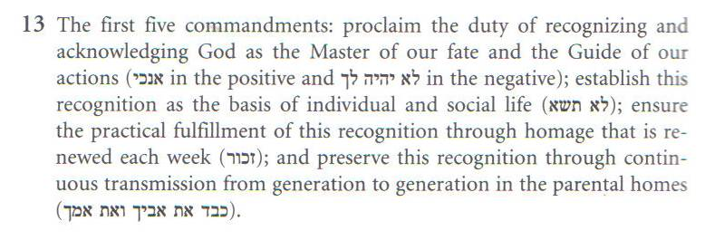
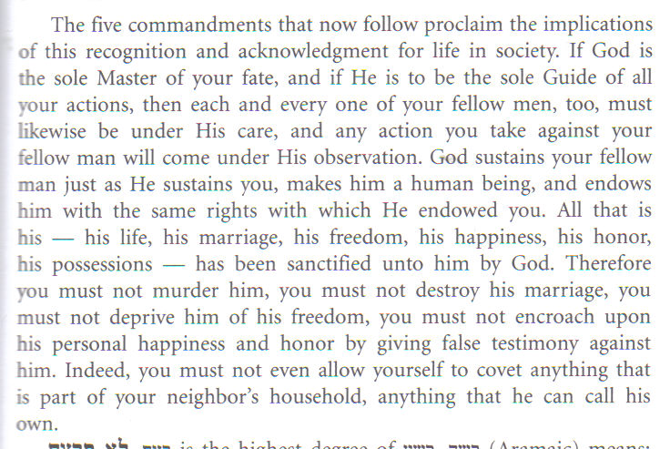

“Ma’amad Har Sinai made us into a Mamleches Kohanim VeGoy Kadosh. Aseres HaDibros laid down the constitutional framework upon which such a nation would flourish. Mishpatim welcomes us to contemplate the implications of the civil law that would define relationships and obligations within such a society. Without Mishpatim as a part of Ma’amad Har Sinai, we would not have had any idea what it would mean for us to become a Mamleches Kohanim VeGoy Kadosh.” (R’ME p. 117)

משנה מסכת אבות פרק א משנה ב
ב] שמעון הצדיק היה משירי כנסת הגדולה הוא היה אומר על שלשה דברים העולם עומד על התורה ועל העבודה ועל גמילות חסדים
Rabbi Rosner:
“So now if we return, being an orthodox Jew in the modern world, mamlechet kohanim v’goy kadosh. Maybe if we focus on these 3 areas, which on a personal level, each of us are an olam malei, torah, avodah and gemilus chasadim, nationally as well we could help fulfill our chiyuv. Torah, wherever we are in life whether it’s co-workers, anyone around us, they realize that we live up to a higher standard. They realize the connection that a Jew has affects who we are and we just have to let it blossom. We just have to let it come to fruition, and all those around us will see who we are. Avodah, our direct connection to God, talking to God, we’re at the water cooler and we mumble something beforehand. “What are you doing?” Right? We come out of the bathroom, we are mumbling. They see we are constantly talking to God. But that makes us different kinds of people. Ovdim. And finally, gemilus chasadim. We have to make sure that all of those around us know that we are the givers. We are ones who give of our time, of our money, we are not medakdek about every little thing, if we do that then v’nikdashti, it will happen, if we are true to these pillars of the world. Of torah, avodah, gemilus chasadim.
And just to conclude. Maybe if we can come back to our original point, maybe we can now appreciate and understand, the 3 different opinions of the Rishonim, of what mamleches kohanim vegoy kadosh really means. If you remember, Rashi says princes. Ibn Ezra says servants. And Sforno says teachers. A prince, royalty, the definition of a king is one who is to take care of the klal. Sarim, Rambam source #29,
רמב"ם הלכות מלכים פרק ג
הלכה ד
ולא ירבה לו כסף וזהב להניח בגנזיו ולהתגאות בו או להתנאות בו, אלא כדי שיתן לחיילותיו ולעבדיו ולשמשיו, וכל כסף וזהב שירבה לאוצר בית ה' ולהיות שם מוכן לצרכי הצבור ולמלחמותם הרי זה מצוה להרבותו, ואין אסור אלא להרבות לעצמו בבית גנזיו שנאמר ולא ירבה לו, ואם הרבה לוקה.

הלכה ה
המלך אסור לשתות דרך שכרות, שנאמר אל למלכים שתו יין, אלא יהיה עוסק בתורה ובצרכי ישראל ביום ובלילה, שנאמר והיתה עמו וקרא בו כל ימי חייו
that’s what a king, that’s what a prince is all about. being a giver. That’s chesed. Servants, that’s avodah. Exactly parallel. And finally, to be a teacher. Torah is from lashon hora’ah. Torah means to teach, to give off the values that torah wants us to give off. So, maybe all 3 of these ideas of our great Rishonim are really comprehensively together a package deal of what each of us must prepare ourselves to do.”
משלי פרק כא פסוק ג
עשה צדקה ומשפט נבחר ליקוק מזבח

“Sacrifices are not a Divinely acceptable end in themselves (as the Prophets emphasized), but a way of expressing total self-abnegation to the Almighty, and dedication to a life of the “righteous and justice” that He commanded, in relations with man and God. Since they are only a means, sacrifices are secondary in importance to the spiritual values they are supposed to express. They are an indirect way of achieving these goal, and therefore cannot be regarded as being “right” or “straight,”… The goal is clearly a state of heart, mind and purpose.” (Malbim on Mishley, p. 217)

R’ME p. 122
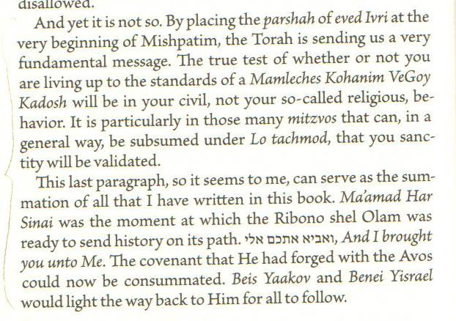
“The repetition of the Commandments in Kedoshim has a unique lesson. Rabbi Joseph B. Soloveitchik, the Rav, pointed out that the Commandments were said by Moshe to the entire assembly, for the Bible calls the giving of the Law the “day of assembly” (Devarim 9:10). As Rashi explains at the beginning of Kedoshim (Rashi, Vayikra 1:2), this entire passage was also taught in assembly. But in the Hebrew, the Ten Commandments (Shemot 20:2-13) are addressed in the singular form. It is Kedoshim that uses the plural form, representing a charge to the community as a whole.
Each Jew stood at Mount Sinai and received the Torah, in particular the Ten Commandments, as a member of the Jewish collective. Despite this, the Commandments are in the singular form because each Jew is obligated in them qua individual. Even if he were to be the only person in the world, a Jew would still be charged to keep these laws. Additionally, the validity of the Torah’s laws does not depend on societal confirmation. Were the collective of humanity to agree that murder is acceptable, each individual would still be obligated to follow the Commandments and not the communal consensus. As the Rav stated, the prohibition of murder did not become nullified at the ovens of Aushwitz.
The restatement in the plural of these Commandments in Kedoshim refers to the obligations of the community…
They insisted, therefore, that we achieve holiness within the context of society, involved and engaged with the community. Coupled with the plural form, the higher ethical standard in Vayikra’s reformulated Decalogue calls us to holiness, for only by being involved with our neighbors, carrying their burdens, feeling their pain, and rejoicing in their triumphs, can we come close to God.
Human holiness must be achieved not through negation, but through affirmation; not through isolation, but engagement; not by abjuring the world and adopting a monastic life, but by the riskier approach of confronting the world…” (R’ Menachem Genack, Mitokh Ha-Ohel)

“one person’s effort should not be underestimated – when joined to the collective, it contributes exponentially… a city that prevents its righteous people from being active is worthy of condemnation.” (Nehama Leibowitz, p. 359)

ישעיהו פרק ו פסוק יב
ורחק יקוק את האדם ורבה העזובה בקרב הארץ
Rav Schwab p. 81
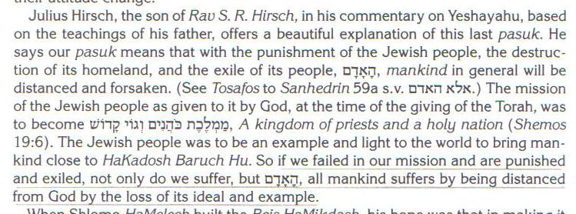

“By breaking away from most of the Meforshim and interpreting and guard my covenant of Shmos 19:5 as referring to the bris that the Ribono shel Olam had made with Avraham that He would be our God and we would be His people, Ramban placed the establishment of the relationship of ourselves to the Ribono shel Olam, squarely at the center of Ma’amad Har Sinai. More than any of the other standard Meforshim, Ramban affirmed the Chasunah nature of Ma’mad Har Sinai. Everything else followed from that all-powerful premise.” (R’ME p. 127)

R’ Shimshon Raphael Hirsch, Shemos 20:14:
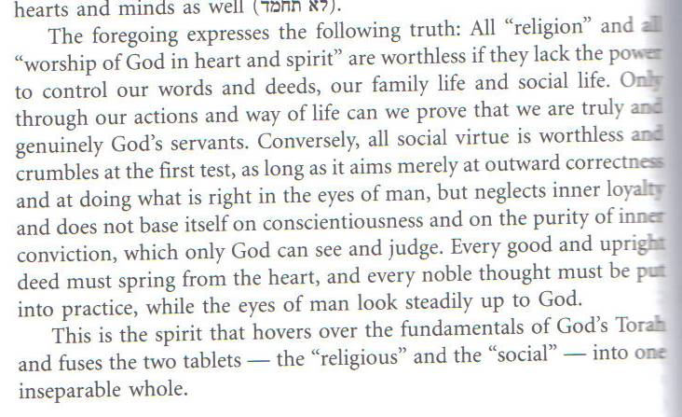

“The idea of the Talmud is that every physical place also carries a certain spiritual quality… Sinai bred humility and this was critical for the Jews to receive the Torah.
The Torah was to be given to the entire Jewish people. The people had to first be a simple nation, and then they would be worthy to be the nation to receive the Torah. The way to unity is lack of strife, and strong bonding among individuals. The Jewish people are particularly susceptible to internal strife and disputes.
The main cause of strife among us is our strong opinions and convictions. Jews are blessed with very strong intellects – “koach ha-sekhel.” Therefore, oftentimes Jews quarrel with one another, trying to impose their own set of opinions on their fellow Jew. In order for Jewish unity to exist, people have to be humble – to be able to hear and consider the other’s point of view and to sometimes concede one’s own position. Humility is the foundation of unity.
However, there is genuine humility and false humility…
Proper humility is a balance wherein the individual recognizes his or her strengths and the worth of their views and opinions, but also realizes their limitations and fallibilities. It is a difficult balance to attain…
Har Sinai was a mountain, but a humble one. It had strengths and rose high over the desert, but did not compare to the other gigantic peaks. Thus, it spiritually represented humble strength, the quality the Torah wanted for the Jewish people. (R’ Dr. Hershel Reichman, Mitokh Ha-Ohel) (Sefirah)

“Based on the Ramban concerning the Yisro bris, we argued that the Sinaitic experience was first and foremost a coming together of the Ribono shel Olam with Klal Yisrael, or as Chazal put it, a Chasunah. It transpires that Aseres HaDibros, in and of themselves, do not fill the entire Sinaitic stage. They are part of a much larger picture. The day of Matan Torah was the day of the wedding between the Ribono shel Olam and Klal Yisrael. Aseres HaDibros, by laying down the constitutional principles that were to govern God’s segulah, would serve as the guarantee that we would indeed walk through history as a Mamleches Kohanim VeGoy Kadosh.” (R’ME p. 134)

Chatzos – 12:54 am
Alos HaShachar – either 3:36 am or (72 minutes before sunrise) 4:11 am

